

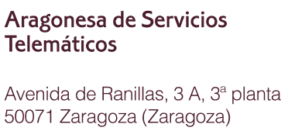

Proyecto Implantación de CRM para la atención a la ciudadanía

27 de septiembre de 2024
Declaración de confidencialidad y protección de datos



1. Características generales de la oferta 4
1.1 Documentación incluida 4
1.2 Aceptación de las condiciones del pliego 4
1.3 Datos de la empresa licitadora 5
1.4 Resumen Ejecutivo 5
1.4.1 Entendimiento de la necesidad 5
1.4.2 Plataforma propuesta 6
1.4.3 Actividades del proyecto 7
2. Características de la solución propuesta 8
2.1 Propuesta Técnica 8
2.1.1 Solución Global Propuesta 8
2.1.2 Comunicación entre diferentes niveles 9
2.1.3 Propuesta Técnica a mensajes salientes 10
2.2 Propuesta Funcional 10
2.2.1 Arquitectura 13
2.2.2 Información ciudadano – Visión Agente y Supervisor 15
2.2.3 Respuesta de acuerdo con BBDD de conocimiento 28
2.2.4 Uso de IA en proceso de respuesta 32
2.2.5 Interacciones con aplicaciones corporativas 32
2.3 Detalle de la solución de los tres casos de uso 38
2.3.1 Caso 1 Consulta de una persona usuaria 38
2.3.2 Caso 2 Petición de una cita previa 40
2.3.3 Caso 3 Caída de las aplicaciones 43
2.4 Propuesta de Licenciamiento 44
2.5 Propuesta de Gestión del cambio 46
2.5.1 Metodología de Gestión del Cambio 46
2.5.2 Respuesta a requerimientos Gestión del Cambio 49
3. Calidad del equipo de Trabajo 50
3.1 Equipo Telefónica para el proyecto 50
3.2 Cualificación y Experiencia equipo de proyecto 52
4. Organización y planificación de los trabajos 55
4.1 Enfoque 55
4.2 Propuesta Metodología 59
4.3 Organización de Proyecto 61
4.4 Planificación 63
5. Calidad de los Entregables 65
6. Facturación al cliente 69


Características generales de la oferta
El objetivo principal de la presente oferta para Aragonesa de Servicios Telemáticos, en adelante Gobierno de Aragón, es dar respuesta al pliego emitido con expediente AST/2024/50 relativo a la “Contratación de Servicios Cloud para el servicio de Implantación de un gestor de relación con el cliente (CRM) para la Atención de la ciudadanía”.
Se trata de un sistema integrado con un enfoque centrado en el cliente y basado en la tecnología de la información CRM combinado con una solución de Contact Center, en modo SaaS para mejorar la experiencia de uso de los servicios públicos y más concretamente la atención a la ciudadanía.
Por todo ello, el objetivo del proyecto es la provisión del licenciamiento necesario para el funcionamiento del servicio y para la atención a los usuarios, el despliegue de una solución que pretenda cubrir las necesidades descritas a través de la implantación y gestión de una plataforma en modelo SaaS basado en la tecnología de Salesforce y Genesys Cloud, ambas soluciones alojándose en la infraestructura de Amazon Web Services, como solución de CRM y Contact Center respectivamente. El desarrollo y puesta en producción de la solución corresponde a la fase 1 cuya fecha objetivo es el 15 de noviembre de 2025.
A posteriori, se planifica una fase 2 post-implantación, donde se realicen tareas de soporte y evolución de la plataforma, garantizando una buena gestión del cambio y comunicación para el seguimiento, acompañamiento y apoyo a los usuarios finales.
Este proyecto pretende mejorar la relación con el ciudadano y su grado de satisfacción con los servicios telemáticos, incidiendo tanto en la proactividad, agilización y optimización de la atención desarrollando sistemas inteligentes de gestión, con capacidad para orientar la atención o gestionar la demanda, como en la accesibilidad a los servicios a través de la omnicanalidad.

Documentación incluida
Para el detalle de nuestra propuesta técnica incluimos la siguiente documentación como respuesta al AST/2024/50:
- Oferta Técnica en respuesta a la contratación de servicios cloud para el servicio de implantación de un CRM para la atención de la ciudadanía.
En los apartados siguientes se describe con mayor detalle la planificación, basada en sprints sobre las fases, con una metodología de despliegues, a través de prototipos, que permitan la mejora continua y refinamiento en el transcurso del proyecto. Se describe también el abordaje de equipo, combinando consultores y desarrolladores con expertise para soluciones técnicas específicas, con otros de presencia continua en el proyecto aportando visión extremo a extremo e identificación con el objetivo.

Aceptación de las condiciones del pliego
Telefónica ACEPTA con carácter general todas las condiciones de los Pliegos de Prescripciones Técnicas y de Cláusulas Administrativas Particulares relativos a esta licitación. Además, define el presente proyecto a partir de su amplia experiencia en proyectos de similares.

Datos de la empresa licitadora
Los datos de la empresa licitadora: Telefónica Soluciones de Informática y Comunicaciones de España, S.A.U.
- CIF: A-78053147
- Avda. Ronda de la Comunicación s/n.
- 28050-MADRID
- Tel: 91.483.20.63 - Fax: 91.483.25.99
- www.telefonica.es/empresas
Telefónica es el resultado de una historia de casi 100 años de anticipación y transformación. Se trata de una compañía sensible a los nuevos retos que exige la sociedad actual. Por eso ofrecemos los medios para facilitar la comunicación entre las personas, proporcionándoles la tecnología más segura y de vanguardia, para que vivan mejor y consigan lo que se propongan.
Un espíritu innovador, atento y con un inmenso potencial tecnológico que multiplica la capacidad de elegir de sus más de 322 millones de clientes en 21 países y un promedio de 125.000 empleados.
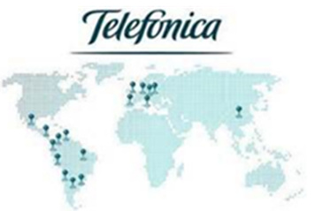
En Telefónica disponemos de líneas de negocio especializada en la atención al ciudadano, el CRM y Contact Center que proporciona Soluciones de Comunicación y Tecnologías de la Información a las principales entidades públicas a nivel nacional, ministerios, diputaciones o gobiernos, a corporaciones privadas, en definitiva, al perímetro de empresas y actores del sector en general.
En el eje de nuestra estrategia está la orientación al cliente, con una oferta de alto valor añadido, adaptada a las necesidades específicas de cada área de especialidad, y que comprende las más avanzadas soluciones del mercado.
Contamos con personal capacitado en áreas comerciales, de marketing, desarrollo de negocio, ingeniería y operaciones, Inteligencia Artificial, sumado a experiencias y casos de éxito en clientes de primer nivel. Gestionamos y almacenamos miles de estudios de imagen digital anualmente, hemos realizado más de 500 proyectos de TI en Administración pública, de diversa índole.
Telefónica está especializada en las necesidades concretas de Atención ciudadana, CRM y Contact Center y cuenta con un mayor conocimiento de las necesidades del sector, hasta el nivel de cada área o especialidad. Hablamos y entendemos el mismo lenguaje, sus estándares y codificaciones.

Resumen Ejecutivo

Entendimiento de la necesidad
El Gobierno de Aragón tiene el objetivo de acometer un proyecto de transformación tecnológica para mejorar la atención a toda la Ciudadanía, mejorar la relación con el/la ciudadano/a y su grado de satisfacción. El fin es disponer un modelo digitalizado y unificado de todos los procesos de atención al ciudadano. Dicha transformación está englobada en el plan estratégico del Plan de Transformación Digital de Atención Primaria, dentro de los fondos Next Gen, y cuyo plan está enmarcado y aprobado en el grupo de trabajo GT3 - ‘Canal del Ciudadano’.
Este proyecto pretende mejorar la relación con el ciudadano y su grado de satisfacción con los servicios de atención ciudadana, incidiendo tanto en la proactividad, agilización y optimización de la atención, desarrollando sistemas inteligentes de gestión, con capacidad para orientar la atención o gestionar la demanda (Gestión inteligente de la demanda), como en la accesibilidad a los servicios (omnicanalidad, teleconsulta e interconsulta). En definitiva, con este proyecto conseguiremos poner al ciudadano en el centro de la atención, reconocer la singularidad y unicidad de cada persona respecto a sus posibles demandas en el proceso de atención ciudadana. Desde este enfoque se trata de mejorar la calidad de vida de los ciudadanos, a través de la atención individualizada y el reconocimiento del derecho de la gestión de atención ciudadana.

Plataforma propuesta
Para llevar a cabo y cumplir con lo requerido, se propone desplegar una serie de soluciones tecnológicas estandarizadas, para así poder abordar un proyecto global de digitalización en la atención al ciudadano, y donde las diferentes herramientas estén interrelacionadas.
Gracias al despliegue del proyecto conseguiremos poder realizar una atención integral e integrada de la persona, que simplifique los procesos y procedimientos. También nos permitirá adaptar los recursos a la situación de las personas y no a la inversa, de ubicar a las personas según las características de los servicios.
Como parte del proyecto de transformación se requerirá la realización de diferentes tipos de integraciones con sistemas del cliente que nos posibilitará poder consolidar información y que dicha información aporte valor al ciudadano como parte del proceso de atención ciudadana.
De esta manera, desde una única solución tendremos una visión 360º de todas las atenciones que puede recibir un ciudadano, la gestión de los diferentes procesos de atención y una visualización completa de todo lo que ocurre y todo lo que gestionamos dentro de Gobierno de Aragón.
En ese sentido se plantea afrontar la implantación de una solución tecnológica orientada al sector público, utilizando la solución Genesys Cloud como Contact Center y Salesforce como solución de CRM Atención al Ciudadano, apoyando a los agentes de atención con un motor de Inteligencia Artificial que la plataforma ofrece.
Con la solución de Genesys Cloud se pretende abarcar la gestión telefónica IVR, mientras que Salesforce gestionará el resto de las solicitudes recibidas por diferentes canales de entrada.
Con Salesforce se pretende implementar la solución de Salesforce para la administración pública, Public Sector Solution - Service Cloud, para la gestión de necesidades de los ciudadanos, ofreciendo una visión 360º del ciudadano a los equipos del Gobierno de Aragón. Apoyado en la solución de Einstein for Service para poder dotar a los agentes de Nivel 1 de ayuda mediante Inteligencia Artificial.
Se propone la solución de Salesforce Marketing Cloud para la gestión de comunicaciones multicanal con los ciudadanos. Aprovechando la solución de Power BI, existente en el Gobierno de Aragón, configuraremos el conector existente con Salesforce para la realización y gestión de cuadros de mando que permita realizar un seguimiento de los servicios de atención. Adicionalmente se propondrá la utilización de las herramientas analíticas estándar que la solución de Salesforce posee para dotar al Gobierno de Aragón de más paneles analíticos. Todo ello desde una única visión para los equipos del Gobierno y desde un solo interfaz, donde se unificará información proveniente de sistemas actuales del Gobierno, para construir una ficha 360º completa.

Actividades del proyecto
Para la implementación del sistema de atención del ciudadano, es necesario seguir varios procesos para alcanzar el objetivo final:
- Levantamiento de procesos. Es necesario analizar e identificar los objetivos totales del proyecto, y todos los procesos los cuales vamos a integrar dentro de la solución. Esto permitirá tener una visión clara de los requisitos y establecer una base sólida para el desarrollo de la solución.
- Equipo de trabajo. Proponemos un equipo multidisciplinar compuesto por profesionales especializados en diversas áreas, que desempeñen un papel clave en la búsqueda de soluciones óptimas. La diversidad de conocimientos y experiencias en el equipo garantizará una visión integral y enriquecerá el proceso de implementación.
- Planificación. Es fundamental contar con una planificación precisa y ajustada de los recursos a lo largo de todo el proceso. Es importante tener en cuenta que, durante ese tiempo, el Gobierno de. Aragón seguirá ofreciendo servicios a los ciudadanos, por lo que la implantación del nuevo sistema no debe convertirse en un obstáculo. Una planificación adecuada asegurará la continuidad del servicio y minimizará los posibles contratiempos.
- Integración de la solución. Proponer una solución en base a los requerimientos detectados en el levantamiento de procesos. Es esencial garantizar una integración eficiente y coherente de los diferentes elementos de la solución, de modo que se pueda lograr una sinergia entre ellos y se optimice el funcionamiento global del sistema.
- Formación. Obligatorio asignar prioridad de lanzamiento según grupos de usuario y se defina un conjunto de usuarios piloto que prueben el programa para comprobar que todo funciona correctamente y se están cubriendo los objetivos del Proyecto.
- Gestión del cambio. Es clave para asegurar una transición fluida hacia la nueva solución tecnológica, minimizando el impacto en la operación diaria y maximizando la adopción por parte de los usuarios. A través de una comunicación efectiva, capacitación continua y soporte post-implementación, se facilitará la adaptación de todos los involucrados, garantizando una integración exitosa y sostenible.

Características de la solución propuesta

Propuesta Técnica

Solución Global Propuesta
Nos apoyaremos en dos plataformas SaaS líderes del mercado que son escalables, modulares, con todos sus componentes críticos desplegados en alta disponibilidad en instalaciones Cloud de alta capacidad y seguridad para ofrecer un servicio 24x7. Estas son Genesys Cloud y Salesforce.
Las soluciones de Salesforce propuestas cuentan con el nivel Alto en el Esquema Nacional de Seguridad (https://compliance.salesforce.com/en/documents/a006e00000yp9PXAAY).
Por el lado de Genesys Cloud, también se tiene el nivel de ENS Alto:
https://www.genesys.com/trust/ens

Salesforce es una solución cloud nativa que proporciona su servicio en tres niveles:
- Nubes Salesforce: son los distintos componentes funcionales que se licencian en función de las necesidades del cliente.
- Platform: es la plataforma de desarrollo desde la que se puede customizar la aplicación a las necesidades específicas del cliente, cuando las múltiples capacidades del estándar del producto no son suficientes. Incorpora Einstein, que dota de capacidades analíticas e inteligencia artificial a todas las funcionalidades.
- Infraestructura y Base de Datos: Salesforce proporciona la infraestructura y base de datos necesaria, bastando solo un navegador para usar la herramienta.

La propuesta se basa en la configuración y adaptación de las siguientes soluciones Salesforce a las necesidades del Gobierno de Aragón:
Public Sector Solution - Service Cloud: es la plataforma de servicio al ciudadano de Salesforce. A través de esta se aportarán herramientas para agilizar, automatizar y facilitar la respuesta de los empleados del Gobierno de Aragón a los ciudadanos. Esta solución proporciona un modelo de datos adaptado para la administración pública, así como una vista de 360 grados de cada ciudadano y proporciona a los agentes los recursos necesarios para ofrecer experiencias de ciudadano completas y omnicanal
Knowledge como solución de gestión del conocimiento accesible tanto por los propios agentes como por los automatismos disponibles en los diferentes canales, de tal forma que se pone a su disposición la información relevante de forma inmediata. Integrado con las soluciones existentes del Gobierno de Aragón, como SEDA y Liferay
Einstein for Service: es una herramienta de inteligencia artificial generativa y predictiva diseñada para mejorar la atención al ciudadano mediante automatización, análisis predictivo y aprendizaje automático. Ayudando al equipo del Gobierno de Aragón a optimizar la atención a los ciudadanos en los siguientes aspectos:
- Automatización de respuestas: Einstein puede gestionar consultas frecuentes de ciudadanos mediante chatbots y respuestas automáticas, reduciendo el tiempo de espera y liberando recursos del Gobierno de Aragón para los casos más complejos.
- Casos prioritarios y predicciones: Utilizando el análisis predictivo, Einstein puede identificar y priorizar los casos más urgentes o de alto impacto, asegurando que los ciudadanos con necesidades críticas reciban atención rápida.
- Atención personalizada: Gracias a la IA, el sistema puede analizar interacciones previas con los ciudadanos y ofrecer respuestas más personalizadas, mejorando la satisfacción del ciudadano.
- Optimización del tiempo de los agentes: Einstein sugiere automáticamente las mejores soluciones basadas en casos similares, lo que ayuda a los agentes del Gobierno de Aragón a resolver incidencias de manera más eficiente.

Marketing Cloud: a través de la configuración de plantillas de respuesta, el equipo del Gobierno de Aragón podrá remitir información a los ciudadanos mediante avisos, alertas o envío de documentos. Gracias a la configuración de los “Customer journeys” se podrá configurar unas experiencias de interacción con los ciudadanos personalizada. Dando cobertura a los casos de uso expuestos en el pliego.
Einstein Next Best Action: es una solución que utiliza flujos, estrategias para recomendar acciones a los agentes del Gobierno de Aragón. De esta manera a través de la capa de inteligencia artificial que provee las soluciones de Salesforce de forma nativa, se recomendará las siguientes mejores acciones que se deben realizar en la correspondiente gestión que se esté llevando a cabo con los ciudadanos.
Genesys Cloud: es una plataforma de experiencia del ciudadano que ofrece soluciones para centros de contacto, incluyendo la gestión de llamadas, chats, correos y redes sociales, todo desde una única interfaz. Su integración con Salesforce proporciona una solución robusta para la atención ciudadana en el Gobierno de Aragón, permitiendo una gestión eficiente de las interacciones con los ciudadanos.

Comunicación entre diferentes niveles
La solución propuesta permite el escalado de casos mediante diferentes mecanismos, diferenciando principalmente entre usuarios de Salesforce y usuarios externos, siendo la principal diferencia el canal por el que recibe el escalado el nuevo dueño del caso.
Los escalados dentro del propio CRM se pueden llevar a cabo manualmente o mediante reglas de escalado automáticas las cuales nos permiten definir cuándo, cómo y en base qué criterios se escala un caso. Estos escalados se pueden enviar a agente concretos o colas de agentes y notificar a estos por la vía que más nos interese como mail, aviso en la consola o en la herramienta de mensajería de Salesforce Chatter.
Para los usuarios externos al CRM, seguiríamos aplicando estas mismas reglas pero realizaríamos el escalado únicamente mediante desarrollos para generación de un email con toda la información relevante del caso. Ello se transmitirá por canales de comunicación externos y en vez de asignar los casos a colas de agentes tendríamos que hacerlo a buzones de email. El siguiente nivel, a través de Microsoft Teams, daría contestación a las preguntas reportadas por el nivel 1. El agente de nivel podrá incluir esta contestación en el caso y enviarlo al ciudadano. Quedando toda la información reflejada en el caso.
Paralelamente al escalado, proponemos el uso de la funcionalidad de Salesforce, Milestone.
Esta es una característica clave dentro de la gestión de niveles de servicio (SLAs) que se utiliza para hacer seguimiento del progreso y cumplimiento de diferentes metas o también de escalado de casos. Milestone nos permite definir objetivos específicos en relación con los tiempos de respuesta y otros hitos clave en la gestión de casos.
Esta funcionalidad también nos permite aplicar reglas avanzadas que desencadenen aviso a las partes interesadas del caso, a supervisores o a los propios ciudadanos.
En cualquier caso, creemos crítico establecer una estrategia de escalado sólida, teniendo en cuenta estructuras y jerarquías, automatismos y prioridades, así como monitorizar estos escalados y analizar su causa, especialmente en los casos recurrentes.

Propuesta Técnica a mensajes salientes
En la actualidad Gobierno de Aragón dispone una aplicación denominada Sistema de Gestión de Avisos (SGA) que centraliza las comunicaciones mediante email y SMS del resto de aplicaciones de SDA.
Proponemos la utilización de Salesforce como herramienta de comunicación con los ciudadanos a través de los canales SMS, email y WhatsApp. Se trata de una solución Omnicanal que permitirá gestionar canales de entrada y de salida de las comunicaciones que se vayan generando con los ciudadanos.
Adicionalmente hemos contemplado la solución de Marketing Cloud para completar las comunicaciones con los ciudadanos. Al integrarse con el Salesforce CRM, Marketing Cloud permitiría automatizar el envío de notificaciones importantes, como recordatorios de citas, confirmaciones de solicitudes, actualizaciones sobre trámites administrativos, y otros servicios públicos. También el envío de SMS, email, y WhatsApp, teniendo capacidad de trazabilidad de su recepción y lectura por parte del ciudadano
Con esta herramienta, creemos que el Gobierno de Aragón mejorará la experiencia del ciudadano, garantizando que las comunicaciones sean precisas y personalizadas a cada caso, lo que podría optimizar la gestión de trámites y mejorar la satisfacción en la atención de los ciudadanos. El volumen de comunicaciones requerido está incluido en la propuesta.
La conexión de Marketing Cloud con entornos externos mediante APIs nos permitirá, juntamente con el equipo del Gobierno de Aragón, integrar sus sistemas actuales para automatizar y personalizar comunicaciones a los ciudadanos.

Propuesta Funcional
Salesforce Public Sector Solution - Service Cloud es la plataforma que ayuda a la administración pública a mejorar la relación con los ciudadanos. PSS - Service Cloud proporcionará una vista de 360 grados de su ciudadano, incluidos sus casos y cualquier otra información relevante y relacionada con este.
Gracias a PSS - Service Cloud, el Gobierno de Aragón puede mejorar la calidad del servicio ofrecido, así como sus principales indicadores de rendimiento. La Atención Omnicanal del Gobierno de Aragón podrá recopilar solicitudes de asistencia de los ciudadanos de todos los canales convencionales (correo electrónico, formulario teléfono) o digitales (chat, WhatsApp, notificación push); automatizar los procesos de poco valor añadido; o enrutamiento de canales y tareas a agentes especializados basado en diferentes variables como disponibilidad, idioma o habilidades de los equipos de soporte.
A través de la capa de análisis de Salesforce, el Gobierno de Aragón podrá analizar datos estadísticos de rendimiento clave diseñados para las organizaciones de la Administración Pública, sin necesidad de recursos especializados de IT para tener que desarrollar algún tipo de informe.
Algunos de los principales beneficios son:
- Solución única con entrada y resolución a través de múltiples canales (teléfono, correo electrónico, chat, mensajería, notificaciones push, redes sociales)
- Integración con sistemas administrativos y aplicaciones de terceros a través de herramientas de integración u otros métodos de programación (APIS).
- Vista de 360 ​​grados de todas las interacciones con los ciudadanos.
- Mejora constante de la plataforma por parte del fabricante, con un compromiso mínimo de tres actualizaciones anuales sin coste para sus clientes.
- Solución ampliamente probada y testada, siendo el principal proveedor de CRM a nivel mundial, lo cual nos asegura poder conseguir los objetivos marcados en el proyecto.
- Capacidades avanzadas de informes y paneles (dashboards) usando los informes estándar de Salesforce y tableros o bien realizando una integración con Power BI.
- Gran foco en la facilidad de uso, lo cual ayuda mucho en la adopción de la herramienta.
La plataforma Genesys Cloud es el servicio base que da respuesta a los requisitos de Gobierno de Aragón para la parte de telefonía. La plataforma se ofrece en formato de suscripción y, además, es la arquitectura central para todos los servicios Genesys Cloud.
Omnicanalidad





Informes
Campañas
Outbound
Grabación y gestión de calidad
Integraciones CRM

Planes de Genesys Cloud
Genesys Cloud dispone de 3 niveles de licenciamiento para los usuarios que requieren funcionalidad de Contact Center. Dependiendo de las funcionalidades requeridas, será necesario un nivel de funcionalidad u otro.
A continuación, se muestra un resumen de las principales características de cada uno de estos niveles.
Genesys Cloud 1
Genesys Cloud 2
Genesys Cloud 3
- Voz entrante y saliente (aviso previo, progresiva, predictiva y sin agente)
- Enrutamiento ACD: FIFO, basado en skills, Bulls-eye, agente preferido
- Colas de voz entrante
- Callback, buzón de voz
- IVR e IVR segura
- ASR, TTS y STT
- Genesys Voicebots
- Grabación de voz y pantallas
- Integraciones nativas: Salesforce, Teams, Zendesk, Amazon LEX, Google Dialog Flow, etc

- Lo incluido en GC1
- Canales digitales: email, chat y SMS
- Integración con Facebook Messenger, Twitter DM, LINE, WhatsApp
- Genesys Textbots
- Campañas salientes digitales sin agente (email, SMS)
- Co-navegación
- Predictive Engagement
- Interacciones en tiempo real impulsadas por IA
- Gestión de Calidad (QM)

- Lo incluido en GC2
- Compartición de pantalla
- Encuestas web
- Optimización de la fuerza de trabajo (WFO)
- Pronóstico de volumen y programación automática del personal basado en IA
- Gestión de solicitudes de tiempo libre
- Análisis de voz y texto
- Transcripción de voz y análisis del sentimiento
- Coaching y Desarrollo de agentes
- Gestión del rendimiento (gamificación)
- Gamification
Quality
El licenciamiento considerado para Gobierno de Aragón es Genesys Cloud 3 que incluye todas las funcionalidades descritas anteriormente. Genesys Cloud permite unificar en una única plataforma el Contact Center de Atención Ciudadana para el Gobierno de Aragón. Esta solución permite administrar y optimizar las operaciones del Contact Center, siendo algunas de sus principales características:
- Ofrece la posibilidad de realizar un enrutamiento inteligente de las llamadas recibidas hasta el grupo de agentes más adecuado en función de múltiples criterios: especialización, el calendario, el horario, la ubicación del usuario, el historial del usuario, etc.
- Ofrece una interfaz IVR automatizada que permite la comunicación tanto mediante comandos de voz como por tonos de teclado, lo que agiliza la recogida de datos y el enrutamiento.
- Proporciona una visión integral y unificada de las interacciones de los usuarios a través de múltiples canales: teléfono, chatbot integrado en el portal ciudadano u ofertado sobre canales de mensajería, voicebot, avisos por SMS, avisos por e-mail, envíos de encuestas, etc., permitiendo una experiencia de cliente omnicanal consistente y sin problemas.
- Proporciona herramientas de gestión de la fuerza laboral (Workforce Management) que habilita una visión integral de la atención brindada a los ciudadanos y facilita la asignación automática de recursos según las necesidades de Gobierno de Aragón.
- Permite una gestión y distribución automática de las peticiones recibidas por cualquiera de los canales hasta hacerlas llegar al agente más adecuado para su resolución.
Se integra fácilmente y de forma nativa con el CRM propuesto para hacer llegar a los operadores toda la información adicional que pueda ser interesante para ofrecer un servicio personalizado, contextualizado y de calidad. Esta misma integración se utilizará en sentido inverso para que sean los propios agentes quienes anoten información adicional sobre la petición que pueda ser relevante.

Arquitectura
Basado en nuestra experiencia en la atención a los usuarios en ámbito público y, concretamente en prestar servicios de Contact Center, incluido el ámbito de la Atención Ciudadana, hemos diseñado una solución que expande las posibilidades del sistema actualmente desplegado.
A continuación, se detalla la arquitectura de los entornos descritos en el pliego de contratación, así como otros elementos de valor añadido que aporta la nueva plataforma Salesforce y Genesys Cloud.
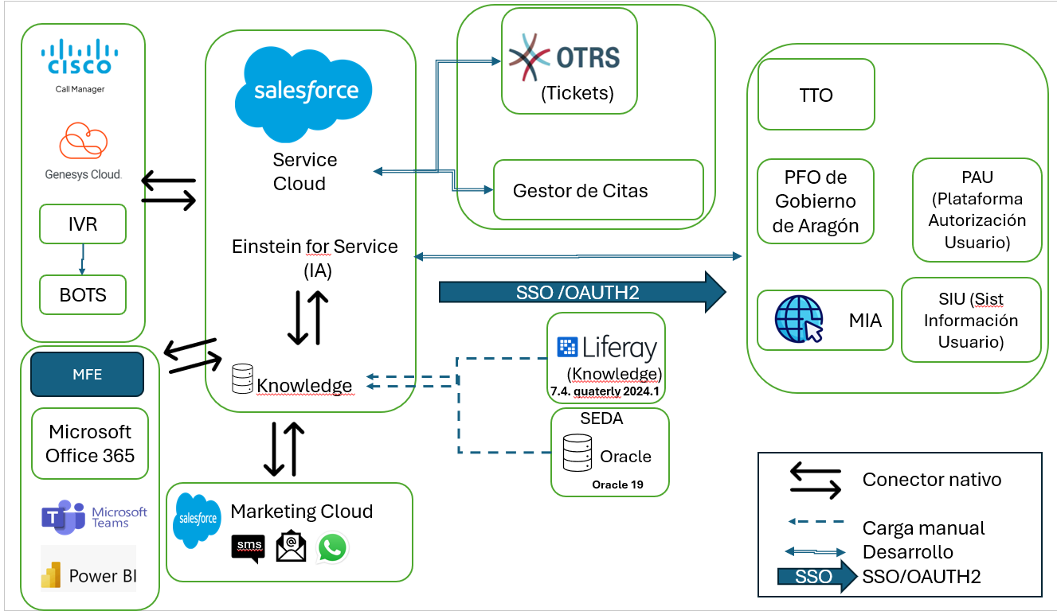
La solución está orientada a permitir extender los canales de atención a los ciudadanos de una forma flexible y automática al tiempo que proporciona a los agentes información adicional de forma proactiva materializada en datos personales asociados por ejemplo al número de teléfono: nombre, edad, sexo, atenciones recibidas, transcripciones grabadas, sesiones grabadas, o cualquier otro tipo de información que pueda ser interesante como por ejemplo el número de llamadas de un ciudadano en un cierto intervalo de tiempo para identificar problemas potenciales y dar un servicio más eficiente, porque nuestra premisa es incrementar la satisfacción de los ciudadanos mediante una atención personalizada.
En el momento de empezar el proyecto aconsejamos estudiar la viabilidad de incluir un Middleware de integración, ya que puede mejorar el caso de uso de negocio.
Al apoyarnos en Salesforce y Genesys como tecnologías principales para este proyecto nos aseguramos no solo el éxito de este al contar con la última tecnología disponible en el ámbito de CRM y Contact Center, sino que estas plataformas incluyan año a año las nuevas capacidades disponibles en el mercado como han venido haciendo desde su nacimiento.
Link hoja de ruta de innovación y desarrollo Salesforce:
https://architect.salesforce.com/roadmaps/roadmap-explorer

Link hoja de ruta de innovación y desarrollo Genesys:
https://help.mypurecloud.com/release-notes-home/features-coming-soon/

Especial mención a la capacidad que ofrece Salesforce relacionada con la inteligencia artificial permitiendo conectar otros modelos de IA a su CRM.
A nivel de comunicaciones, se han analizado tres posibles arquitecturas:
- Cursar todo el tráfico por Genesys Cloud, esta solución se ha descartado ya que implica un coste adicional y elevado de minutos BYCC
- La segunda opción analizada es que el tráfico de voz entre directamente a través de la centralita de cliente. No lo consideramos adecuado ya que requiere configuraciones específicas dentro de la misma como salida hacia internet dentro de la red de cliente o apertura de puertos que pueden implicar más complejidad por temas de seguridad.
- Por último, se plantea una tercera opción de arquitectura que es la recomendada para el servicio de Telefonía y se describe, a continuación.
Telefónica propone como arquitectura óptima para la recepción de llamadas que las llamadas entren desde la PSTN a un clúster de SBCs que estaría conectado tanto a Genesys Cloud como a la plataforma de telefonía IP del Gobierno de Aragón.
El SBC sería el elemento encargado de separar el tráfico entre ambos sistemas y además permitiría cursar llamadas internas entre ambas infraestructuras, Genesys Cloud y la centralita corporativa CISCO Unified Communications Manager, tal y como solicita el Gobierno de Aragón.
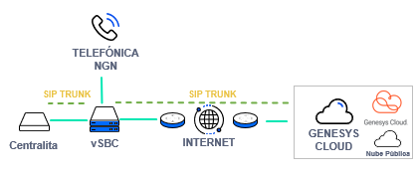
El clúster de SBCs nos da una serie de funciones básicas cuando tratamos con servicios en la nube:
- Transcoding: para el entendimiento entre todas las entidades de la llamada.
- Conexión a internet.
- Cifrado CA pública: garantía total de que sólo el destinatario podrá descifrar la comunicación (protocolos sRTP y TLS).
- Capacidad de SIPREC: posibilidad de envío del RTP a servicios de valor añadido sobre la voz que el servicio pueda incluir en un futuro.

¿Por qué un SBC es un elemento crucial en este tipo de despliegues en la nube?
- División de la red para distintos tratamientos, en función del origen. Tal y como se requiere en la atención ciudadana del Gobierno de Aragón.
- Controla más de 80 amenazas relacionadas con los siguientes protocolos:
  - SIP, H.323 - H.225, H.323 - H.245
  - H.248, MGCP, NCS
  - RTP
  - TCP, UDP
  - IP
  - ICMP, ARP
- Los SBC soportan una amplia gama de servicios y aplicaciones de comunicaciones de nueva generación, proporcionando funciones de control, clave tanto, para las empresas como para las operadoras.
  - Seguridad
  - Interoperabilidad y máximo aprovechamiento de los servicios
  - Aseguramiento y disponibilidad de los SLA.
  - Cumplimientos regulatorios.

Telefónica ofrece un servicio de Virtual SBC (vSBC) que incluye todas las características descritas anteriormente, además de:
- El servicio posventa de la solución, con diferentes niveles de servicio contratado
- Actualización de versiones de vSBC. Se implantan las versiones vigentes en cada momento, y se realizan upgrade, o bien a petición de cliente o bien a petición de Telefónica (con preaviso de 6 meses) por motivos de obsolescencia y soporte del fabricante.
- Los accesos y caudales necesarios en los Centros de Servicios para interconectar el vSBC en la nube con la Red Privada Virtual de los clientes
- Certificado con CA pública para la firma y seguridad de las comunicaciones a través de Internet.
- Peering a través de internet: Configuración de peering para conectarnos con otra PBX o servidor situado fuera de la VPN de cliente (Genesys Cloud), esta conexión se establecerá a través de internet, por lo que necesitaremos certificados para encriptar. Los certificados serán aportados por Telefónica.
- Cifrado: Necesidad de cifrar las comunicaciones, podemos encriptar tanto SIP como el RTP. Necesitamos el uso de certificados. Los certificados pueden ser aportados por el cliente o por Telefónica.
Desde Telefónica se plantea la arquitectura descrita. En el caso de que Gobierno de Aragón decida que la parte de comunicaciones se contrate con Telefónica, será necesario contratar y cotizar toda esta infraestructura y requisitos necesarios ya que están fuera del alcance de la presenta oferta (vSBC y la parte de canales NGN) puesto que las comunicaciones no forman parte del pliego.

Información ciudadano – Visión Agente y Supervisor
Gestión de ciudadanos
En Salesforce la información de los ciudadanos con los que la Atención Omnicanal del Gobierno de Aragón desarrollará su actividad se gestionará a través de los objetos Person Account (o “Cuenta”) y Contacto. Estos objetos representarán a las personas que contacten con la Atención Omnicanal para recibir algún tipo de servicio o atención. Se realizará una configuración de este objeto para incluir la información que la Atención Omnicanal en el Gobierno de Aragón necesita.
Cuando un nuevo ciudadano se ponga en contacto con el Gobierno de Aragón para cualquier tipo de gestión o solicitar información será registrado en Salesforce, bien como una nueva Cuenta/Contacto si fuera la primera vez que contacta, o bien reutilizando los datos de contacto de la última comunicación. El proceso de alta lo realizarán los agentes y tendrán como apoyo la información que se pueda recuperar de la persona de contacto a partir de la integración con los sistemas externos.
La información que se almacenará en la ficha del ciudadano se definirá con los responsables del equipo de la Atención al Ciudadano del Gobierno de Aragón a lo largo del proceso de diseño.
Un ejemplo de la información de la que podrán disponer los usuarios de Salesforce será: Nombre, Dirección, Solicitudes de servicio, Incidencias, Identificación, Teléfonos, etc.
La versatilidad de la solución permite adaptar cualquier objeto de la base de datos a las necesidades del Gobierno de Aragón para incorporar la información necesaria. Se detallarán los campos necesarios en la ficha de ciudadano, obligatoriedad y formato de estos. A través de esta funcionalidad se asegurará que en Salesforce se disponga de toda la información requerida en el pliego.
En Salesforce se puede configurar el acceso a los datos en cuatro niveles. Durante la fase de análisis y diseño se definirá la configuración idónea para el Gobierno de Aragón que cumpla con los criterios de seguridad y controle el acceso a la información.
Gestión de actividades
En la propia ficha del ciudadano, los agentes del Gobierno de Aragón tendrán la posibilidad de gestionar las actividades realizadas con los mismos.
Los correos electrónicos, conversaciones por chat y registro de llamadas pueden ser gestionadas desde Salesforce. El histórico de actividades, llevadas a cabo por el equipo del Gobierno de Aragón se podrá visualizar ordenadamente de manera cronológica en la ficha de estos. A lo largo del proceso de definición se acordará con el equipo del Gobierno de Aragón la distribución e información necesaria.
Consola de Agentes
La consola de servicio es una aplicación estándar de Salesforce que se puede personalizar para satisfacer las necesidades de gestión de casos del equipo de agentes, permitiéndoles acceder a toda la información relacionada con los casos desde una única pantalla. La consola de servicio utiliza la navegación basada en fichas y una interfaz tipo panel para crear un espacio de trabajo apto para entornos de trabajo de alta productividad. Con las fichas, los agentes pueden ver rápidamente toda la información necesaria en una pantalla sin perder el contexto y en la interfaz de panel pueden encontrar sin demoras lo que necesitan para completar sus tareas en un instante. La configuración de la consola de agentes permite:
- Gestionar los casos más rápidamente: Vistas de pantalla que permiten gestionar varios casos en una sola pantalla
- Ver todo a la vez: Un diseño preconfigurado de tres columnas pone toda la información importante en la misma página, y minimiza los clics y el desplazamiento:
  - Detalle del caso y panel de interacción con el ciudadano
  - Listas relacionadas y artículos de conocimiento relevantes para su caso
  - Artículos de Knowledge
  - Sugerencias / Recomendaciones
  - Herramientas de IA de Einstein

- Barra de utilidades: Para agilizar el trabajo de los agentes (Macros, Omnicanalidad…)
- Integración con Genesys Cloud.
Se trabajará juntamente con los usuarios clave del Gobierno de Aragón para realizar la definición de las consolas para los diferentes perfiles de usuario. Estas configuraciones permitirán definir las pantallas y funcionalidades permitidas para cada uno de los usuarios. Así cómo la posibilidad de gestionar canales de comunicación con los ciudadanos o gestionar al mismo de manera presencial.
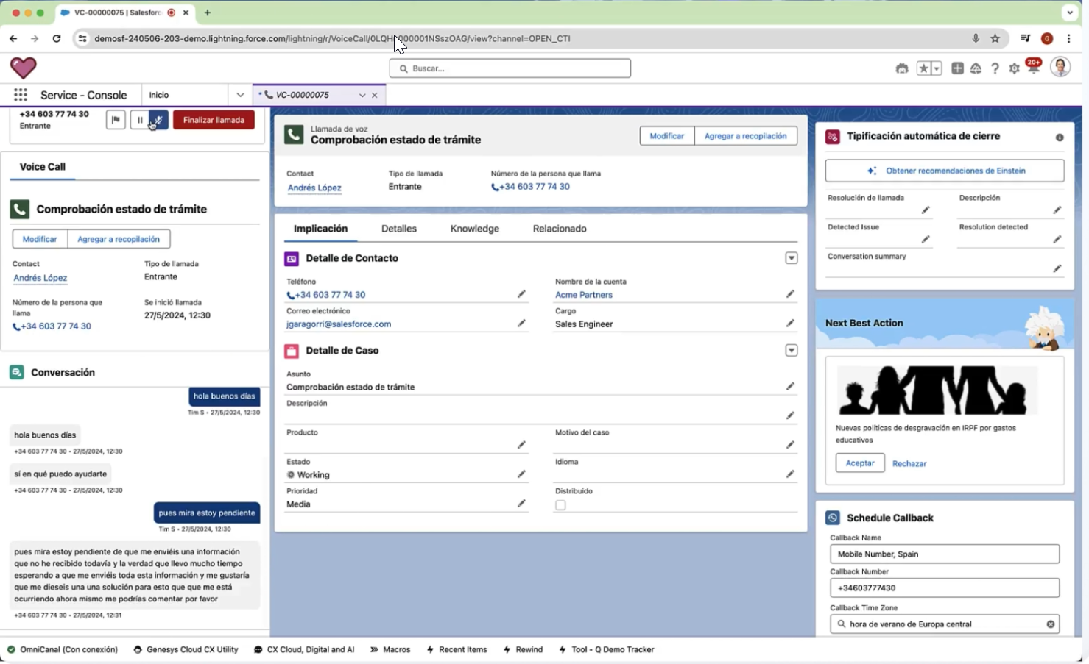
Ejemplo de consola de agente
Los agentes podrán ejecutar macros para completar de forma automática las tareas repetitivas, como seleccionar una plantilla de correo electrónico, enviar un correo electrónico a un ciudadano y actualizar un estado de una solicitud de servicio (todo con un solo clic). Las macros aportarán un ahorro de tiempo y aportan coherencia para respaldar el trabajo de los agentes. Es posible crear macros para realizar múltiples acciones. Por ejemplo, una macro puede enviar un correo electrónico y actualizar un estado. Una sola macro puede ejecutar varias acciones al mismo tiempo. Se definirán diez reglas macro juntamente con el equipo del Gobierno de Aragón. Posteriormente se realizará una formación para el desarrollo de nuevas macros, de manera que se tenga independencia si es necesaria la creación de más macros en el futuro.
Gestión de Casos
Los ciudadanos solicitan cualquier tipo de soporte cuando necesitan realizar algún tipo de gestión, solucionar algún problema, o requieren de información. A través de la configuración de este objeto se podrá gestionar este tipo de operaciones. Se podrá disponer, por ejemplo, de la información siguientes:
- Información del Ciudadano
- Resolutor asignado
- Tipología
- Detalles de la solicitud
- Tiempos de respuesta

Este objeto permitirá configurar los trámites internos y externos que sean necesarios, asociando a cada uno de ellos sus propia configuración y detalle de la información requerida en cada uno de ellos. A través de la asignación de SLAs se podrá medir los tiempos en los que se ha dado cobertura a los procedimientos demandados por los ciudadanos. Se realizará una configuración junto con el equipo del Gobierno de Aragón para la definición de este objeto y determinar las tipologías de estos, así como los procesos funcionales asociados a los mismos. La flexibilidad de la plataforma Salesforce nos permitirá definir la información requerida en función del proceso solicitado por el ciudadano y el proceso asociado a cada uno de ellos.
Con la definición de este objeto podremos determinar, por ejemplo, la información requerida para una sugerencia, incidencia o solicitud de gestión demandada por el ciudadano.
Se configurarán las tipologías de casos de acuerdo con los requerimientos del equipo del Gobierno de Aragón. Un ejemplo de tipología de casos son los siguientes:
- Información
- Gestión de Citas o Cita Previa
- Sugerencias y Reclamaciones (SyR)
- Tramitación Electrónica
- Soporte a municipios

Los casos serán generados directamente en Salesforce en el caso de que los ciudadanos se comuniquen a través del canal telefónico. En el caso de los canales telemáticos se realizará una integración con Genesys para que se transfiera la información de los servicios prestados a los ciudadanos en esta plataforma.
Plantillas mensajes
Es posible crear diferentes plantillas para los correos electrónicos, notificaciones internas, etc. Todas estas plantillas de correo electrónicos pueden tener texto e imágenes en plantillas HTML. Se configurarán las plantillas que la Atención Omnicanal requiera para sus procesos de negocio. Se realizará una formación para el desarrollo de nuevas plantillas de manera que se tenga independencia si es necesaria la creación de más plantillas en el futuro.
Artículos de conocimiento (knowledge)
La tecnología de base de conocimiento patentada de Salesforce permite a los agentes de Gobierno de Aragón identificar lo que es relevante para el ciudadano. El conocimiento de Salesforce filtra previamente los artículos utilizando capacidades dimensionales avanzadas para que los agentes solo vean los artículos relevantes para ellos y no pierdan el tiempo buscando. Y con la inteligencia predictiva de Service Cloud Console, los artículos de conocimiento correctos se envían a los agentes, lo que maximiza la productividad y garantiza tiempos rápidos de resolución de casos. Además, esta misma base de conocimientos se puede exponer a la web y a los canales de las redes sociales para mejorar las tasas de desvío de llamadas y garantizar que el Gobierno de Aragón entregue un mensaje consistente sin importar el canal que el ciudadano elija para interactuar. Salesforce proporciona herramientas, como análisis de conocimiento y widgets, que mantienen sus recursos de conocimiento actualizados y expuestos a los canales adecuados. Salesforce está verificado en KCSv6, un enfoque de soporte centrado en el conocimiento. Las herramientas verificadas en KCS apoyan ocho prácticas clave, como capturar, estructurar y reutilizar conocimiento, mejorar contenido y evaluar el rendimiento. Los principios de KCS buscan integrar el conocimiento en la resolución de problemas, evolucionar el contenido según la demanda, desarrollar una base de conocimiento colectiva y recompensar la colaboración. Entre los resultados destacan mejoras del 60% en el tiempo de resolución, 50% en la resolución en el primer contacto y 40% en la satisfacción del agente. El sistema de gestión del conocimiento de Salesforce incluye varias características clave para mejorar el servicio al ciudadano y la eficiencia del equipo. Estas incluyen una base de conocimientos pública y privada, una enciclopedia del conocimiento para ayudar a los agentes, navegación intuitiva con búsqueda avanzada, y un sistema de administración que garantiza la calidad de la información. Además, ofrece flujos de trabajo automatizados, soporte multilingüe, sugerencias de artículos para autoservicio, análisis de efectividad, recomendaciones inteligentes con Einstein, y una sección de preguntas frecuentes para acelerar las resoluciones. También proporciona una experiencia de usuario integrada en Salesforce.

Digital Engagement
Este producto de Salesforce permite llegar a los ciudadanos a través de todos los canales digitales, incluidos los servicios de mensajería móvil, chat web, redes sociales y mucho más, para proporcionar una experiencia de servicio perfecta. La implantación de este componente se licencia de manera especial, y es necesaria la participación de Salesforce para poder activar esta funcionalidad.
Se incluye en esta configuración, la configuración de WhatsApp y Facebook Messenger.
Creación de varias plantillas para comunicarse de forma automática. A través de la configuración de esta funcionalidad se podrá utilizar el canal WhatsApp para comunicarse con sus clientes:
Las principales características de esta funcionalidad son las siguientes:
- Comunicación en tiempo real.
- Comunicaciones, comunicaciones seguras (cifrado HTTPS cifrado), Mensajería ilimitada entrante/iniciada por el cliente Posibilidad de utilizar Bots, Enviar respuestas de mensajería más allá de las 24 horas desde el mensaje iniciado por el cliente. Los mensajes pueden ser de texto o imágenes.
Mejoras continuas (La mensajería saliente iniciada por el agente está en piloto).

Los principales requisitos de esta funcionalidad son las siguientes:
- Licenciamiento Salesforce
- Configuración de agentes para la comunicación
- Disponer licencia WhatsApp business y Facebook Business Manager ID
- Tener habilitada Verified Facebook Business Manager Account
- Número de teléfono para el canal WhatsApp
- Información de compañía para envío comunicaciones a clientes.
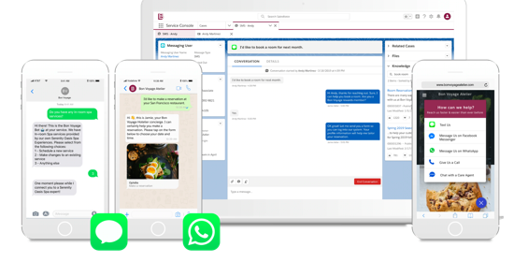
Ejemplo de canales digitales en Digital Engagement
Digital Engagement permite a los ciudadanos comunicarse en el canal elegido y, al mismo tiempo, permite que el equipo de servicio responda de manera rápida y precisa con una sola consola. Estos canales digitales, como chat web, Facebook Messenger, etc. brindan la oportunidad de utilizar el servicio de forma continua para todas las partes involucradas y reducir el tiempo promedio de respuesta, mejorando así la satisfacción del ciudadano. Por ejemplo, cuando los ciudadanos visitan el sitio en cualquier dispositivo podrían ver una lista de canales y seleccionar el que prefieran.
Chat
Nuestro chat basado en la web ofrece asistencia en tiempo real a los clientes. Puede conectar rápidamente a los ciudadanos con los agentes añadiendo botones de chat en sus páginas web y enviando invitaciones de chat automáticas a los ciudadanos mientras navegan por el sitio web/comunidad del Gobierno de Aragón. El componente de servicio incrustado permite a los usuarios solicitar un chat con un agente de soporte. Puede también añadir una ventana de chat incluida a su sitio web o comunidad para que los ciudadanos puedan obtener rápidamente respuestas a sus preguntas chateando con un agente mientras navegan por su sitio/comunidad. Las ventanas de chat incluidas están optimizadas para los navegadores móviles, por lo que los ciudadanos tienen una experiencia de chat sin frustraciones en todos los dispositivos.
La mensajería permite mantener conversaciones con los ciudadanos de la forma más conveniente para ellos, en sus dispositivos móviles, utilizando aplicaciones de mensajería como los mensajes de texto SMS, WhatsApp y Facebook Messenger. Los agentes pueden responder en la Consola de Servicio, donde pueden acceder a todas las ventajas de Service Cloud al alcance de su mano. Puede utilizar respuestas automatizadas para enviar mensajes predefinidos a los ciudadanos cuando éstos inicien una conversación de mensajería y cuando los agentes acepten o finalicen una conversación. Quick Text permitirá a sus agentes de soporte insertar mensajes predefinidos, como saludos y respuestas a preguntas comunes. Los ciudadanos pueden iniciar conversaciones enviando textos a su número de teléfono designado o enviando mensajes de Facebook Messenger a su página de Facebook. A través de WhatsApp se pueden enviar mensajes de texto, imágenes, plantillas de mensajería y PDFs. Los mensajes entrantes se muestran en la utilidad omnicanal de la consola de servicio, donde los agentes pueden aceptar un mensaje y empezar a chatear.
Funcionalidades adicionales
Adicionalmente a las funcionalidades requeridas por la Atención Omnicanal del Gobierno de Aragón para el objeto de este proyecto, Salesforce dispone de las siguientes funcionalidades incluidas en el proyecto: Listados y Kanban. Una de las funcionalidades que más van a agilizar el trabajo diario de los empleados de la Atención Omnicanal del Gobierno de Aragón para la gestión de los casos es el uso de listados y de Kanban. Con Salesforce, los empleados podrán crear sus propios listados de casos utilizando los filtros que necesiten y seleccionando los campos que requieran. Sin tener que necesitar un programador o consultor para realizar esta configuración. Las vistas Kanban muestran registros de una forma gráfica que ayudará a los empleados del Gobierno de Aragón a monitorear sus casos y gestionar de forma visual el avance de los mismos.
Informes y paneles.
Aunque el Gobierno de Aragón utilice Power BI como herramienta analítica, la cual será integrada a lo largo del proyecto, Salesforce dispone de capacidades para generar informes y paneles. Los informes son listados de registros combinados de diferentes objetos, sobre los que se pueden aplicar diferentes criterios de filtrado. Los paneles permiten, a partir de informes, construir gráficos más visuales de la información. Tanto unos como otros se generan mediante un asistente que hace muy ágil y sencillo la construcción de estos. Los resultados de un informe se pueden exportar a ficheros CSV y XLS con los que poder trabajar sobre Microsoft Excel, también es posible programar la generación de informes y su envío por correo electrónico. La funcionalidad de informes de Salesforce se rige sobre un modelo de visibilidad y seguridad, de tal forma que un usuario sólo podrá ver los objetos, campos y registros para los que tenga autorización. A partir de los informes se pueden generar paneles, donde se agrupan diferentes gráficos que permiten construir cuadros de mando o paneles de seguimiento o estado del servicio. Durante el proyecto se trabajará con el equipo de Aragón para definir y construir los informes y paneles que permitan realizar el seguimiento. A través de la construcción de estos paneles, se podrá realizar Previsiones de servicio, análisis de sectores, gestión de casos, seguimientos de atenciones y poder construir unos KPIS que permitan conocer los grados de cumplimiento y satisfacción del ciudadano.
Algunos de los KPI que se proponen son los siguientes: Tiempo de espera en la cola; Tiempo medio de resolución; Tasa de resolución en el primer contacto; Tasa de abandono; Nivel de servicio; Satisfacción del ciudadano; Net Promoter Score; Tasa de retención; Cumplimiento de normativas y tiempos de respuesta oficiales; Tasa de derivación; Productividad del agente; Tasa de quejas o reclamaciones.
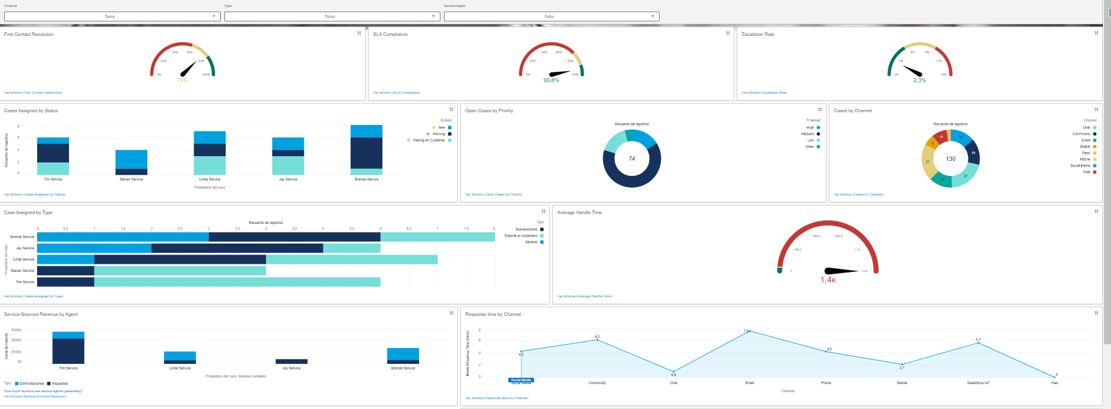
Creemos que el seguimiento de estos KPIs permitiría al Gobierno de Aragón asegurarse de que se está ofreciendo un servicio de atención al ciudadano de calidad, de forma eficiente y promoviendo la mejora continua.
Gestión de citas
Proponemos la configuración de una aplicación de gestión de citas basada en Salesforce. Esta herramienta ofrece una solución eficiente y completamente automatizada que facilita el seguimiento y la organización de todas las citas que se generen con los grupos especializados del gobierno de Aragón. Con esta solución, los grupos especializados podrán gestionar y editar sus horarios de manera sencilla, permitiendo mantener siempre actualizada la disponibilidad de los equipos.
Gracias a la automatización de los procesos, cada grupo tendrá slots de tiempo predefinidos en función de su horario, lo que facilitará la consulta y reserva de citas de forma rápida y precisa por parte de los ciudadanos de Aragón.
Se puede dar la posibilidad de que un grupo especializado necesite gestionar citas con los ciudadanos fuera de su horario habitual. Habilitaremos la funcionalidad “Abrir agenda”. Con esta se permitirá la creación de nuevos slots de tiempo fuera del horario establecido, brindando una flexibilidad horaria a los equipos de Aragón, sin perder el control sobre la disponibilidad.
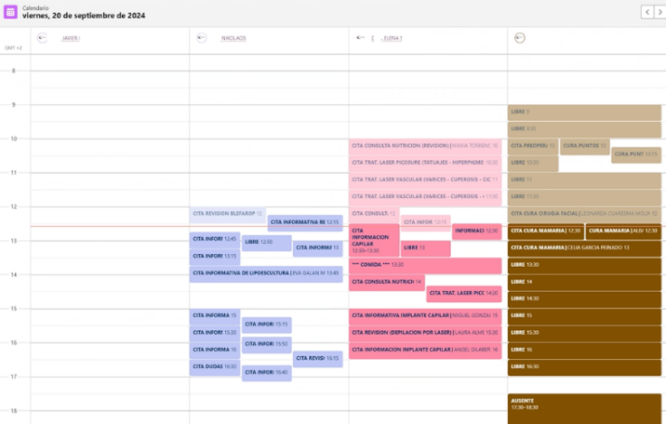
Ejemplo agenda
Con esta aplicación se podrán gestionar las ausencias del equipo de los grupos de Aragón de forma ágil. Incluiremos la funcionalidad de “Crear ausencias”, que permitirá al grupo de trabajo bloquear franjas horarias o días completos en los que no estén disponibles. Estas ausencias quedarán automáticamente reflejadas en el calendario, evitando conflictos de agenda.
En caso de cancelaciones, se habilitará la opción “Anular cita” permitiendo restablecer el slot ocupado y registrar de manera clara que la cita fue anulada por el ciudadano, manteniendo el calendario siempre organizado y actualizado.
A partir de la información gestionada en cada cita, se podrá acceder fácilmente al historial de interacciones con los ciudadanos (llamadas, correos electrónicos, eventos, y tareas) mediante la lista relacionada “Actividades”. Esto ofrece una visión integral de cada interacción, facilitando la toma de decisiones informadas.
Con esta solución integrada en Salesforce, los grupos especializados del gobierno de Aragón podrán gestionar citas, horarios, ausencias y cancelaciones de forma más eficiente y automatizada, mejorando la experiencia tanto de los ciudadanos como de los funcionarios.
Flujo de Negocio
A través de la configuración de los casos se configurará el proceso de atención que la Atención Omnicanal del Gobierno de Aragón requiera para cada tipología de caso. A lo largo del proceso de implantación se analizarán los procesos de servicio existentes en la actual atención y se determinará su configuración en el entorno Salesforce. Con esta definición el equipo del Gobierno de Aragón conocerá en qué etapa del proceso se encuentra con el ciudadano y recopilar la información necesaria en cada una de las etapas. Se configurarán validaciones en los campos para asegurar que se recoge en Salesforce la información necesaria por cada una de las etapas. Se realizará una integración con el sistema OTRS externos a través de la utilización APIS que este sistema tenga publicado. A lo largo del proceso de definición de la herramienta se definirán juntamente con el equipo del Gobierno de Aragón los flujos de trabajo por tipología de casos.
Niveles de servicio (Derechos/Hitos)
Los derechos representan una función estándar de PSS - Service Cloud a través de la cual es posible realizar un seguimiento de los resultados finales y el nivel de servicio proporcionado, a fin de garantizar que los casos se manejan de acuerdo con las expectativas de los ciudadanos. Los derechos y los hitos permiten a los operadores relacionar a los ciudadanos con el nivel de servicio adecuado y administrar los costes de servicio para el ciudadano de manera más eficiente. El Gobierno de Aragón puede proporcionar tiempos de servicio y los operadores y supervisores pueden realizar un seguimiento fácil de ellos en tiempo real, para garantizar que se respeten los acuerdos establecidos para cada línea de tiempo proporcionada. A través de esta funcionalidad se puede:
Verificar Derechos. Los operadores pueden verificar la idoneidad de los ciudadanos para el tipo de soporte a brindar, antes de crear los casos pertinentes. Con la capacidad de ver todos los plazos y niveles de servicio, los operadores pueden comprender de inmediato las actividades que se llevarán a cabo y en qué escalas de tiempo.
Definir los niveles de servicio. Los operadores pueden crear y administrar contratos de servicio con diferentes tipos de atención al ciudadano. Cada SLA puede incluir niveles de servicio específicos para cada tipo de soporte.
Diferentes niveles de servicio. Es posible agregar procesos que consideren la temporización de cada servicio, para monitorearlos en tiempo real. Las noticias en tiempo real de Chatter también brindan alertas tan pronto como se debe realizar una tarea, lo que permite que los agentes sean más eficientes en la resolución de casos.
Derechos de acceso definidos para ciudadanos. Es posible agregar diferentes Entitlements tanto si es un solo ciudadano como si es un grupo, para permitir a los usuarios ver sus SLA así como crear casos que sean correctos con respecto al nivel de servicio esperado.
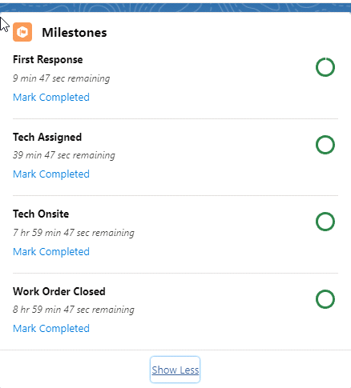
Ejemplo de pantalla de Hitos relacionados con el servicio
Configuración de Avisos y Alertas
Las notificaciones de Salesforce permitirán a los empleados de la Atención Omnicanal saber cuándo se producen determinados eventos con un ciudadano. Salesforce posee la funcionalidad de Milestone, que permite configurar un SLA de respuesta del Caso en diferentes estados, de manera que el caso una vez llegue a un estado habrá un temporizador con recordatorios configurados para avisar al responsable del caso, si éste no ha respondido. Por ejemplo, las notificaciones permiten a los agentes conocer que llevan más tiempo sin dar respuesta a una solicitud de un ciudadano. Puede activar o desactivar las notificaciones en la configuración de Salesforce. Se definirán en el proyecto los avisos que la Atención Omnicanal Gobierno de Aragón requiera y el contenido de estos. Se realizará una formación para el desarrollo de nuevas alertas, de manera que se tenga independencia si es necesaria la creación de más avisos o alertas en el futuro.

Enrutamiento de Casos
Las reglas de asignación automatizan los procesos de generación y soporte de casos. Las reglas de asignación de casos se utilizan para determinar cómo los casos se asignan a los usuarios en concreto o se incluyen en las colas de usuarios para que sean tratadas por los agentes asociados a un grupo.
Las reglas de asignación de casos pueden asignar casos independientemente de cómo se creen los casos. El enrutamiento del canal telefónico será realizado por la solución de Genesys Cloud. El resto de los canales serán gestionados por el entorno Salesforce.
A través de la configuración de la Omnicanalidad se podrán enrutar solicitudes de servicio de los ciudadanos a los agentes de asistencia disponibles y más cualificados en la consola. También puede proporcionar inteligencia operacional en tiempo real para proporcionar asistencia a supervisor. Se realizará una formación para el desarrollo de nuevas reglas de enrutamiento de manera que se tenga independencia si es necesaria la creación de más criterios de asignación en el futuro.
Encuestas
Proponemos la configuración de un objeto personalizado (custom) para gestionar las encuestas generadas por los ciudadanos para el Gobierno de Aragón. Esto nos permitirá tener la información de la satisfacción ciudadana en una única plataforma que permitirá automatizar procesos, incluida en la herramienta de Marketing Cloud, y tomar decisiones más informadas y proactivas.
Se implementarán en el proyecto estrategias de integración omnicanal que permitan capturar y gestionar las respuestas de los ciudadanos de manera fluida en Salesforce a través de los diferentes canales de atención, tal como indica el pliego.
Con la configuración de encuestas a través de un objeto custom nos permitirá obtener retroalimentación ciudadana de forma flexible, centralizar los datos en Salesforce y usar el análisis y la automatización para mejorar los servicios públicos.
Este objeto custom será accesible por el portal de servicios de Aragón para poder mostrar métricas de valoraciones de servicios a la ciudadanía.
Marketing Cloud
Es la plataforma de comunicación propuesta para este proyecto que permitirá al Gobierno de Aragón a situar al ciudadano en el centro de su atención y enviar comunicaciones automatizadas a través de múltiples canales. Al unificar los datos de la atención al ciudadano podemos conectar cada interacción, personalizar el contenido en cada punto de contacto y responder a los ciudadanos en tiempo real. Específicamente para este pliego, los siguientes dos módulos de Marketing Cloud beneficiarán a la plataforma de gestión de relaciones:
- Journey Builder es una herramienta de campañas que permite diseñar y automatizar las interacciones con los ciudadanos. Puede planificar, orquestar y optimizar campañas 1:1 a través de canales digitales soportados por Marketing Cloud y sistemas externos integrados.
- Email Studio es una herramienta dentro de Marketing Cloud que permite crear, personalizar y enviar campañas de manera eficiente. Facilita la segmentación avanzada de audiencias, la automatización de envíos y la personalización de contenido basado en datos del ciudadano.
Con Marketing Cloud el Gobierno de Aragón podrá:
- Comprender a cada ciudadano unificando los datos entre fuentes para obtener un perfil del ciudadano único y conectado.
- Interactuar con inteligencia usando datos e IA para personalizar el contenido para cada individuo e interactuar en el momento adecuado y con la frecuencia adecuada.
- Ofrecer experiencias contextualmente relevantes basadas en los comportamientos de los ciudadanos en tiempo real.
- Utilizar inteligencia artificial para crear experiencias óptimas para los ciudadanos.

Marketing Cloud permite administrar cada parte del ciclo de relación del ciudadano para lograr importantes indicadores o KPIs, como por ejemplo:
- Mejorar la satisfacción del ciudadano en su relación con la administración
- Mejorar la eficiencia automatizando las comunicaciones
- Ofrecer experiencias modernas, más fáciles y proactivas
- Reducir los costes.

Componentes de la plataforma
Desde una sola interfaz, los especialistas en comunicaciones pueden administrar datos y activos, crear y medir campañas y automatizar tareas y recorridos entre canales. Las capacidades de la plataforma incluyen:
- Gestión de datos. Consolidación y organización de datos de cualquier fuente relacionándolos directamente con un único registro de ciudadano unificado.
- Creación de contenido.
- Mensajería y flujos de comunicación. Facilidad para crear plantillas y mensajes con el editor de tipo arrastrar y soltar, así como campañas multicanal que entreguen el mensaje correcto en cada etapa del ciclo de relación.
- Inteligencia artificial. Ayuda a proporcionar una experiencia en tiempo real más atractiva con herramientas de inteligencia artificial fáciles de usar que pueden recomendar contenido y ajustar la frecuencia, el tiempo y el canal de sus mensajes. También nos permita usar conocimientos y automatizaciones de aprendizaje automático para optimizar los resultados.
- Cuadros de mando e informes en tiempo real. Podemos controlar las campañas multicanal con seguimiento en tiempo real, informes gráficos e integraciones con otras herramientas de análisis.

Canales
Marketing Cloud proporciona aplicaciones digitales para ayudar a brindar experiencias inteligentes y conectadas en todos los puntos de contacto, mejorar el vínculo y generar mayor confianza en la relación con la administración. Permite interactuar con los ciudadanos en los siguientes canales:
- Correo electrónico. Cree y entregue mensajes promocionales y transaccionales a escala. Utilice pruebas en tiempo real, contenido dinámico, análisis predictivo y segmentación multidimensional para ejecutar campañas altamente personalizadas.
- SMS y aplicaciones. Conéctese con ciudadanos en su móvil con mensajes SMS personalizados, notificaciones automáticas (Push) y dentro de la aplicación (In-app Push), y mensajes de aplicaciones de chat. Envíe alertas en tiempo real y mensajes push basados en la ubicación para acercarse a los ciudadanos en puntos de contacto importantes
- WhatsApp: ofrece una canal de mantener a los ciudadanos informados y conectados con los servicios del Gobierno de Aragón, aprovechando la capacidad de automatización y personalización de Salesforce
- Audiencias para publicidad en canales digitales. Potencie la publicidad 1 a 1 utilizando CRM y datos de participación del ciudadano. Conecte las audiencias para publicidad al flujo de comunicación cross canal para informar y servir mejor a los ciudadanos.
La aplicación de gestión de flujos de comunicación de Salesforce permite crear y optimizar fácilmente campañas multicanal que conectan actividades que ocurren en diferentes canales. Puede coordinar sus canales digitales con actividades de otras áreas como servicio de atención desde toda la plataforma de Salesforce y extender el flujo de comunicación a otros canales a través de la integración con sistemas de terceros. Puede utilizar los datos de comportamiento de sus ciudadanos, recopilados tanto en línea como fuera de línea, para orientar e influir en los mensajes, el momento y el canal de futuras interacciones.
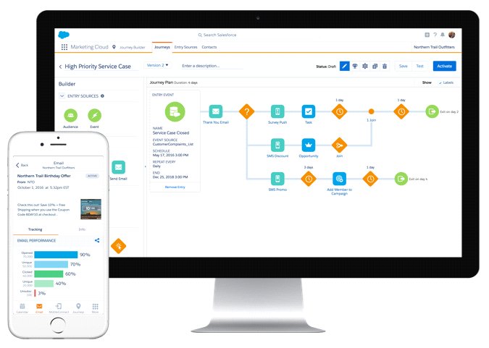
Ejemplo de Flujos de comunicación
Creación de mensajes atractivos
Marketing Cloud admite varias opciones para entregar contenido relevante para los ciudadanos. Con la capacidad de usar todos los datos y preferencias para dirigirse a los ciudadanos con el contenido correcto en su canal preferido, puede inspirar la acción y aumentar la interacción. Las capacidades incluyen:
- Configurar reglas de contenido dinámico para completar el contenido más relevante para el suscriptor.
- Utilizar inteligencia artificial para ofrecer automáticamente el mejor contenido y servicio a cada destinatario.
- Optimizar el tiempo de envío con IA para conectarse con los ciudadanos cuando es más probable que participen.
- Ejecutar test A/B y multi-rama en los flujos para comparar el rendimiento de diferentes mensajes y tiempos de envío.
- Capturar la información o los comentarios de los suscriptores directamente desde los formularios de correo electrónico y las “landing pages” en la web.
- Decidir el contenido en tiempo de apertura y en función de factores como el comportamiento y los intereses del ciudadano.
- Enviar notificaciones personalizadas y contenido enriquecido a los usuarios de aplicaciones móviles.
- Activar alertas móviles cuando un ciudadano se encuentre en una ubicación en particular.
- Personalizar su sitio web a medida que los visitantes navegan para ofrecer recomendaciones en tiempo real mediante el aprendizaje automático.
- Utilizar la toma de decisiones en tiempo real para determinar la siguiente mejor acción u oferta para cada ciudadano.

Administración de campañas
Marketing Cloud brinda capacidades para administrar campañas desde la etapa de planificación hasta la ejecución. Nuestra solución centralizada facilita la colaboración en equipo con herramientas para gestionar las actividades de marketing de principio a fin. Las siguientes funciones lo ayudan a ejecutar campañas exitosas:
- Preparar. Cree unidades para las distintas áreas organizativas en su cuenta y asigne permisos para alinear a los miembros del equipo en las campañas, los recursos y las tareas correctas. Consolide los datos de los ciudadanos de múltiples fuentes para brindar a los equipos acceso a la información que necesitan para crear campañas.
- Organizar. Categorice campañas y activos usando carpetas y etiquetas. Administre suscripciones y audiencias para sus diversas comunicaciones. Vea campañas en curso y programadas en un calendario unificado y en listas con filtros.
- Crear y probar. Cree y previsualice mensajes y flujos multi-paso con herramientas de edición visual. Configure el disparo de mensajes automático para responder a las acciones del ciudadano en tiempo real. Envíe mensajes de prueba para asegurar que el contenido se muestra correctamente.
- Aprobar y desplegar. Envíe correos electrónicos para su revisión y aprobación antes de enviarlos. Use funciones de flujo de trabajo guiado para programar campañas rápidamente y asegurar que lleguen a las audiencias correctas.
- Analizar. Realice un seguimiento de las métricas de la campaña y ejecute informes para monitorear los resultados e identificar áreas de mejora. Use test A/B y multi-rama para determinar los elementos más exitosos y luego ajuste sus campañas para optimizar el rendimiento.

Email Studio
Mediante el análisis predictivo es posible proporcionar contenido personalizado basado en las preferencias y el comportamiento de los ciudadanos.
El Gobierno de Aragón puede crear y enviar rápidamente correos electrónicos personalizados, desde comunicaciones básicas hasta campañas complejas. La funcionalidad de Email Studio ofrece las siguientes ventajas:
- Campañas personalizadas. Todos los datos sobre clientes se pueden utilizar para segmentarlos en grupos y lanzar mensajes adecuados. Con contenido dinámico y capacidades de scripting, un solo correo electrónico se muestra de forma diferente para múltiples destinatarios
- Diferentes opciones de envío. Puede enviar mensajes promocionales desde una única interfaz. Los correos electrónicos pueden enviarse inmediatamente, programarse, automatizarse como parte de un flujo de varias etapas o dispararse por un evento externo. La optimización del momento de envío con Einstein AI permite enviar mensajes a cada contacto individual cuando es más probable que interactúen.
- Control de calidad. Los flujos de aprobación permiten que los equipos de trabajo de Gob. de Aragón colaboren en el contenido y revisen los correos electrónicos antes de enviarlos. Las vistas previas muestran cómo aparecerá la personalización para cada contacto, y nuestra capacidad de integración con Litmus le permite enviar correos electrónicos a través de dispositivos y clientes de correo electrónico.
- Información en tiempo real. Las pruebas A/B y multivariante ayudan a determinar el mensaje más efectivo y enviar automáticamente la campaña ganadora. La inteligencia artificial integrada puede seleccionar contenido en el momento de apertura, optimizando los correos electrónicos según los clientes interactúen. Marketing Cloud rastrea el rendimiento de los mensajes en tiempo real y la interacción de los destinatarios para todos los correos, para que siempre sepa dónde se pueden realizar mejoras.
- Alto nivel de entrega. Marketing Cloud es un proveedor de servicios completo de correo electrónico que ofrece una infraestructura sólida y una combinación única de características y servicios para lograr altas tasas de entrega. Las IP dedicadas y las funciones de verificación de cumplimiento ayudan a construir una buena imagen y ganarse la confianza del cliente.
Marketing Cloud Engagement
Journey Builder es la aplicación de Salesforce para gestionar campañas 1 a 1 a través de múltiples canales. Journey Builder le permite planificar, personalizar y optimizar sus campañas en todos los canales y dispositivos. Las campañas pueden incluir canales digitales compatibles con Marketing Cloud y extenderse a canales tradicionales a través de integraciones con sistemas externos.
Ayuda a identificar dónde se encuentran los ciudadanos en el flujo de comunicación general con el Gobierno de Aragón y entregar el mensaje correcto en cada etapa del ciclo de vida. Las optimizaciones en todos los canales se pueden gestionar según las preferencias del ciudadano o reaccionando a comportamientos en tiempo real a través de disparadores o datos recopilados de cualquier fuente.
Adicionalmente, se dispone de un editor de flujos sencillo con un menú de elementos de tipo arrastrar y soltar que permite encadenar actividades de marketing diseñadas para lograr un objetivo específico, tanto partiendo de plantillas como diseñando flujos a medida. Además, las herramientas de inteligencia artificial pueden capturar y analizar el comportamiento y proporcionar contenido predictivo para aumentar la personalización de la campaña.

Resumen funcional de Journey Builder
Con Journey Builder, puede diseñar flujos de comunicación para enviar automáticamente comunicaciones personalizadas basadas en el historial, las preferencias, la ubicación y las acciones de cada ciudadano. Journey Builder escucha la actividad del ciudadano a lo largo del ciclo de vida y responde automáticamente según la ruta de comunicación que cree. Journey Builder Analytics mide la efectividad de cada flujo de comunicación.
Utiliza los datos de comportamiento de sus ciudadanos de cualquier fuente para interactuar mejor con sus ciudadanos en cada punto de contacto.
- Escuchar las sugerencias de los ciudadanos. Journey Builder aprovecha los datos a nivel individual para guiar a los ciudadanos a través de los flujos de comunicación que se ajustan continuamente en función de su comportamiento y preferencias.
- Crear una experiencia de ciudadano conectada. Con la interfaz de arrastrar y soltar de Journey Builder, puede planificar y visualizar flujos de comunicación multicanal. Puede llegar a los ciudadanos a través de correo electrónico, SMS, notificaciones automáticas, anuncios, web y aplicaciones. Con la integración completa en la plataforma del ciudadano de Salesforce puede incorporar cualquier actividad en el flujo de comunicación.
- Automatizar el flujo de comunicación. Journey Builder ofrece recorridos 1 a 1 para cada ciudadano a escala. Permite incorporar la lógica en los flujos de comunicación para dividir a los ciudadanos a través de diferentes rutas y probar diferentes canales y mensajes. A medida que los ciudadanos interactúen con el Gobierno de Aragón, se les enrutará automáticamente por los “caminos” que se ajusten a sus comportamientos.
- Analizar el rendimiento. Journey Builder proporciona métricas que le muestran qué funciona y qué no. Podremos establecer un objetivo para cada flujo de comunicación y monitorizar continuamente el cumplimiento de ese objetivo. A medida que se identifiquen áreas de mejora podremos modificar recorridos para interactuar mejor con los ciudadanos a lo largo de todo el ciclo de comunicación.

Respuesta de acuerdo con BBDD de conocimiento
Salesforce Einstein, es la herramienta IA de Salesforce que actualmente ofrece capacidades conversacionales, predictivas y generativas para personalizar interacciones con las personas y aumentar la productividad. Einstein incluye reconocimiento de imágenes y voz, modelado predictivo, generación automática de respuestas y resúmenes de interacciones con los ciudadanos.
Einstein, integrado en la Plataforma Salesforce, utiliza aprendizaje automático y modelos de lenguaje para personalizar interacciones y hacer a los empleados más productivos. Con Einstein, los agentes pueden ser más eficientes, predecir resultados y generar contenido automáticamente. Einstein está diseñado para todos, permitiendo a usuarios, administradores y desarrolladores integrar IA en cada acción dentro del CRM.
Además, Einstein automatiza la clasificación de casos y llamadas (Case Classification), sugiriendo actualizaciones basadas en datos históricos, transcripciones de chats y artículos de Knowledge (BBDD de conocimiento). Esto ayuda a los agentes a actualizar rápidamente los valores de los campos después de las interacciones con las personas.
Bots
Con los Bots de Einstein es posible mejorar los tiempos de trabajo de los operadores del Gobierno de Aragón. Los bots se pueden usar para recopilar y validar la información del ciudadano y para solicitudes repetitivas, lo que también permite que un agente escale si se necesita una resolución rápida.
Los Bots se pueden desarrollar en sitios externos. Cuando un cliente hace clic en el chat, en lugar de conectarse con un operador o ser enviado a una cola, puede comenzar a hablar con un Bot de chat, aun teniendo la posibilidad de seleccionar la opción de transferir la llamada a un operador asignado según disponibilidad y experiencia. Luego, la transcripción del bot se envía al operador para continuar la conversación sin interrupción.
Los bots también pueden obtener acceso a la información dentro de la plataforma Salesforce. Por ejemplo, los bots pueden buscar el estado del ciudadano y pueden realizar actualizaciones si es necesario. Luego pueden acceder a los datos y realizar procesos automatizados sin necesidad de códigos.
El Gobierno de Aragón puede crear y desarrollar bots de Einstein utilizando la función Builder que instala bots con unos pocos clics, sin código, y los implementa en todos los canales necesarios, ya sean web, canales de chat y redes sociales, como Facebook Messenger y Whatsapp.
Los bots se pueden construir a través de menús o botones web. A través del menú, los usuarios pueden seleccionar la ruta con las distintas opciones que se ofrecen, y es fácil de hacer. De esta forma, es posible aportar un alto valor añadido a las solicitudes frecuentes que requieren actividades sencillas, como restablecer la contraseña.
Los administradores también pueden enseñarle al bot a comprender las entradas del ciudadano enviadas dentro de la ventana de chat, a través del procesamiento de lenguaje natural (NLP), que permite al usuario definir la dirección de la conversación para tener más control. El NPL también puede interpretar más información presente dentro de una oración, reduciendo así la cantidad de pasos necesarios para completar una tarea.
Puede educar a los bots manualmente o cargando instrucciones en la plataforma de Salesforce para acelerar el aprendizaje del bot.
Informar sobre la actividad de los bots es crucial. El Gobierno de Aragón podrá comprender las métricas clave y rastrear el valor agregado por los bots al equipo de servicio. Los administradores de bots pueden mejorar la experiencia del ciudadano y mejorar el rendimiento del bot al monitorear la actividad derivada de las conversaciones. En las sesiones de definición se detallará la creación de informes como, por ejemplo:
- Conversaciones de bot por canal
- Duración promedio de la sesión
- Estado de transferencia de conversaciones a los operadores

Además, se pueden proporcionar métricas importantes a las partes interesadas agregando valores numéricos a Einstein Bots. Algunos informes predefinidos incluyen métricas calculadas sobre los datos del año pasado y pueden incluir:
- Sesiones totales
- Duración promedio de la sesión
- Última mejor conversación
- Escalada exitosa
- Uso de instrucciones NPL por bots
- Número de interacciones
- Sesiones por día
- Duración promedio de una sesión al día
- Número de mensajes entrantes y salientes
Einstein Next Best Action
Einstein Next Best Action (NBA) es otra función interesante introducida por Salesforce para la automatización de recomendaciones a los agentes del equipo de Gobierno de Aragón. Al igual que otras herramientas, se configura mediante clics y no mediante código. Como su nombre indica, le permite mostrar las recomendaciones y acciones adecuadas a sus agentes en el momento oportuno.
A través de Strategy Builder el equipo podrá crear sus propias estrategias de acción. Con esta herramienta se construyen las recomendaciones a realizar a los agentes y cuando se deben de mostrar. Esta configuración inicial de estrategias se realizará juntamente con el equipo de la Atención Omnicanal del equipo de Gobierno de Aragón. Se ha contemplado una definición inicial de tres estrategias de recomendación para los agentes. Se realizará una sesión de formación al equipo Gobierno de Aragón para que puedan gestionar sus propias estrategias y recomendaciones a los agentes.
Einstein Trust Layer
La IA Generativa de Salesforce está diseñada para garantizar que las soluciones de inteligencia artificial (IA) generativa sean seguras, confiables y éticas. Einstein Trust Layer incluye varias medidas y prácticas para proteger los datos y la privacidad de los usuarios, así como para asegurar la integridad de los resultados generados por la IA.
Prompt Builder & Copilot
El Prompt Builder es una herramienta que permite a los administradores y desarrolladores crear y gestionar mensajes emergentes (prompts) personalizados en Salesforce. Estos mensajes pueden ser utilizados para guiar a los usuarios, proporcionar información importante o solicitar acciones específicas.
Características principales:
- Creación de Prompts: Permite diseñar mensajes emergentes personalizados con texto, imágenes y botones de acción.
- Segmentación de Audiencia: Los prompts pueden ser dirigidos a usuarios específicos basados en criterios como roles, perfiles o permisos.
- Programación y Activación: Los administradores pueden programar cuándo y dónde aparecerán los prompts, así como activar o desactivar mensajes según sea necesario.
- Análisis y Reportes: Ofrece herramientas para analizar la efectividad de los prompts y ajustar las estrategias de comunicación en consecuencia.
Beneficios:
- Mejora de la Experiencia del Usuario: Ayuda a guiar a los usuarios a través de procesos complejos y a proporcionar información relevante en el momento adecuado.
- Aumento de la Productividad: Reduce la necesidad de formación adicional y soporte al proporcionar instrucciones claras y concisas directamente en la plataforma.
- Flexibilidad y Personalización: Permite a los administradores adaptar los mensajes a las necesidades específicas de su organización y usuarios.
Einstein Service Replies y Reply Recommendations
Permite ahorrar tiempo a los agentes y crear una experiencia de servicio coherente. Con la IA generativa de Einstein, puede crear y recomendar respuestas relevantes a los agentes durante las sesiones de chat y mensajería, o bien, utilizando la experiencia de recomendaciones de respuesta de IA predictiva con respuestas basadas en las transcripciones cerradas de su organización de Salesforce.
Service Replies utiliza la IA generativa de Einstein para redactar respuestas para sus agentes, sin necesidad de un entrenamiento de modelo independiente ni de una configuración regular de Recomendaciones de respuesta. En un chat, Einstein redacta rápidamente respuestas fluidas y corteses basadas en el contexto de la conversación. Desde el caso, Einstein redacta correos electrónicos basados en artículos recomendados de Knowledge. Añade una base a las respuestas de servicio para obtener recomendaciones basadas en el contenido de sus conocimientos. Einstein Reply Recommendations sin IA generativa redacta respuestas basadas en las transcripciones de chat cerradas de su organización. No es necesario redactar o buscar respuestas manualmente. Los agentes pueden seleccionar las respuestas más relevantes de una lista corta para incluirlas en chats abiertos o sesiones de mensajería. Las recomendaciones de respuestas son especialmente útiles para los nuevos agentes o los agentes que gestionan varios chats simultáneamente.
Einstein Article Recommendations
Mediante IA predictiva, Einstein recomienda los artículos más relevantes para el caso en cuestión. Estas recomendaciones se basan en el modelo configurado previamente, en el cual se definen los campos del caso que se quiere que Einstein evalúe para las recomendaciones. De esta forma, los artículos recomendados muestran el porcentaje de relevancia en base a dicho modelo.
Se propone, para esta fase de proyecto, la configuración del objeto Knowledge en Salesforce, y la descarga de la información gestionada en los sistemas de SEDA y Liferay del Gobierno de Aragón a esta entidad.
La migración de la información de los sistemas del Gobierno de Aragón, como SEDA (Sistema de Gestión Documental) y Liferay (plataforma de gestión de contenidos), al objeto Knowledge de Salesforce, implica una serie de pasos y consideraciones clave para asegurar que los datos se transfieran de manera segura, estructurada y aprovechando las funcionalidades de la plataforma Salesforce. Serán analizadas y ejecutadas juntamente con el equipo de proyecto del Gobierno de Aragón.
Una vez la información esté almacenada en el objeto Knowledge, será utilizada por el componente Einstein IA para dar soporte a los agentes del Gobierno de Aragón en sus interacciones con los ciudadanos.
Las tareas que hemos planificado para esa migración son las siguientes:
- Análisis y planificación: Mapeo de datos de SEDA y Liferay a Salesforce Knowledge.
- Extracción de datos: Uso de la APIs existentes en los sistemas y herramientas de extracción.
- Transformación y limpieza: Normalización de datos y conversión de formatos.
- Importación a Salesforce: Uso de Data Loader o herramientas ETL.
- Verificación y ajustes: Validación de la migración y configuración de procesos adicionales.
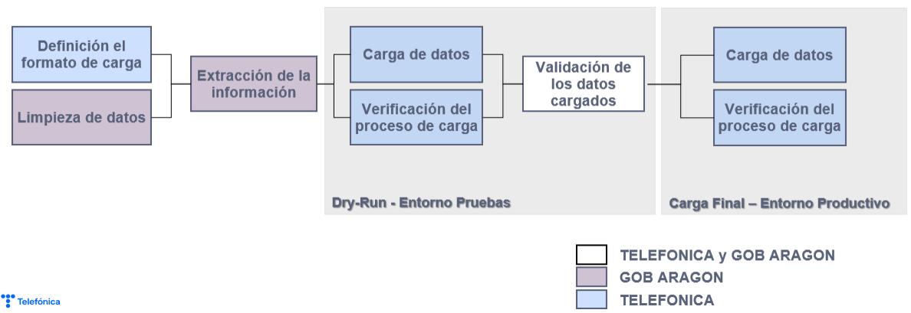
Proceso de migración de información

Uso de IA en proceso de respuesta
Al abrir la consola de PSS - Service Cloud, el agente tendrá accesibles todas las funcionalidades de IA de Salesforce, a parte de lo que se haya configurado con Einstein Next Best Action.
Si se abre un nuevo caso, al agente le aparecerán sugerencias en los campos que se hayan configurado en Case Classification, por ejemplo, para tipificar el caso. También observará que se le despliega automáticamente Einstein Article Recommendations, donde podrá ver los artículos más relevantes que ayudan a solucionar el caso en cuestión. Además, podrá indicar si el artículo recomendado le es útil o no, para así ir mejorando el modelo de IA.
Mientras el agente mantiene una conversación vía chat, le aparecerán los borradores de respuesta propuestos por Einstein Service Replies. De esta forma, el agente decide cuál utilizar, modificarlo si es necesario y enviar, o bien enviar la recomendación de respuesta directamente. De igual manera, a la hora de responder vía email en la consola de Service Cloud, el agente podrá utilizar un borrador de respuesta de email generado a partir de anteriores casos cerrados y artículos de conocimiento. Estas recomendaciones se pueden automatizar como respuesta sin necesidad de que las revise un agente, definiendo para ello un umbral de seguridad.
En cualquier momento, el agente que lleva un caso podrá utilizar Einstein Copilot para acceder a información de forma rápida, pedir resúmenes, pedir recomendaciones, etc. Con Prompt Builder podrá definir “Prompts", instrucciones en lenguaje natural que se transforman en acciones, como por ejemplo: redactar un correo personalizado que contenga una encuesta con unas características determinadas, resumir los casos abiertos de una determinada cuenta, crear una Newsletter en base a las campañas que se le indique, etc

Interacciones con aplicaciones corporativas
Una de las principales características de Salesforce es su capacidad de integración con otros sistemas. Para cubrir los requisitos de la Atención Omnicanal del Gobierno de Aragón se configurarán las siguientes opciones de integración:
- Presentación: Inclusión dentro de la consola del agente de la funcionalidad del sistema externo. Antes de la llamada al mismo, si configurará un proceso para informar de los campos necesarios en el sistema externo.
- Conectores nativos: Salesforce dispone de este tipo de conectores predefinidos y fáciles de implementar que permiten a diferentes soluciones dentro del ecosistema Salesforce comunicarse y compartir datos de manera fluida. Estos conectores están diseñados para optimizar los procesos sin necesidad de desarrollos complejos entre los sistemas.
- Servicios Web: Salesforce dispone de APIS estándar que permite la integración con terceros sistemas. Cabe destacar la siguiente información:
- El acceso a través de APIs se rige por el modelo de perfiles y roles de Salesforce, garantizando que el acceso a los diferentes objetos y a sus campos es el adecuado y definido en el modelo de seguridad.
- Cualquier cambio que se produzca sobre el modelo de datos de Salesforce, por ejemplo, el añadir un campo o la modificación de su tipología, automáticamente queda reflejado en el API de forma completamente automática, lo que permite una gran agilidad a la hora de la implementación de integraciones con terceros sistemas.
Aparte de los APIs estándar, también es posible la creación de Web Services REST o SOAP a medida. El interfaz de campos de entrada y salida de estos Web Services es completamente parametrizable por el equipo de desarrollo y quedarán registrados dentro de Salesforce e inventariados. Por tanto, en caso de ser necesaria la creación de estos servicios, se catalogarán y documentarán para disponer de un inventario siempre actualizado de los mismos.
A lo largo del proyecto se determinará el tipo de API que se utilizará para esta comunicación con el equipo de proyecto. El tipo de API que se utilizará será una de las siguientes:
API de REST
La API de REST es un servicio web sencillo y eficiente basado en los principios de RESTful. Expone todos los tipos de funcionalidad de Salesforce mediante recursos de REST y métodos HTTP. Por ejemplo, puede crear, leer, actualizar y eliminar (CRUD) registros, buscar o consultar sus datos, recuperar metadatos de objeto y acceder a la información sobre los límites de su organización. La API de REST es compatible con XML y JSON.
Dado que la API de REST incluye un marco ligero de solicitud y respuesta, y es fácil de usar, es una herramienta excelente para el desarrollo de aplicaciones web y móviles.
API de SOAP
La API de SOAP es un servicio web eficiente y de gran capacidad basado en el protocolo estándar de la industria con el mismo nombre. Usa un archivo WSDL (lenguaje de descripción de servicios web) para definir de forma estricta los parámetros para el acceso a los datos mediante la API. La API de SOAP solamente es compatible con XML. La mayor parte de la funcionalidad de la API de SOAP también está disponible en la API de REST. Dado que la API de SOAP usa el archivo WSDL como un contrato formal entre la API y el consumidor, es una herramienta excelente para desarrollar integraciones de servidor a servidor, por ejemplo, con el resto de los sistemas de la administración. Incorporación de Logs de Integración en las comunicaciones entre CRM y los otros sistemas terceros. Como punto destacable dentro de las interacciones de la plataforma con otros sistemas, se incluirán dentro de SF las trazas o Logs de Integración que permitan realizar un diagnóstico técnico y funcional sobre posibles errores durante la conexión entre los sistemas. Esto quedará acordado entre los responsables técnicos de todos los sistemas implicados para reducir los problemas e incidencias futuras. Por ejemplo, análisis de los errores genéricos, problemas de conectividad o Time-out, errores controlados por validaciones en origen, etc.

Integración Genesys Cloud – Salesforce.
La plataforma de Genesys Cloud cuenta con integraciones nativas con los CRMs más comunes del mercado.
De manera específica, para este pliego se presenta el conector “CX Cloud from Genesys and Salesforce Concurrent” que incluye: Interfaz unificada. Cliente de Genesys Cloud embebido dentro de la interfaz de Salesforce Controles básicos para interacciones de cualquier canal Comunicación entre ambas ventanas para manejo de eventos. Bandeja de interacciones Menú de inicio de interacciones salientes Controles para el manejo de interacciones para todos los canales Consulta de estadísticas de rendimiento de agente Mailbox con voicemails, evaluaciones de calidad y notificaciones Horario del agente definido en WFM Selección de estación de trabajo (softphone WebRTC, hardphone o teléfono remoto) Control de estados Donde se reciben las interacciones asignadas al agente por la cola ACD Controles para manejo de interacciones. Contestar, poner en espera, transferir, desconectar, grabar bajo demanda, pausar/continuar grabación, dialpad, programación de callback, etc. Múltiples interacciones de forma simultánea, todos los canales
- Visualización configurable de información estándar o personalizados de interacción: ANI/DNIS, Cola, Estado de interacción, Canal (icono).
- Información introducida por cliente en IVR, mediante DTMF o asistente virtual
- Ventana flotante con funcionalidad adicional
- Co-Browse y compartición de escritorio
- Es posible definir el comportamiento sobre el Screen Pop.
Registro de Interacciones
- Por cada interacción se crea un objeto tarea automáticamente dentro de Salesforce
- Para cualquier canal (voz, email, chats y mensajería)
- Mapeo de atributos de interacción en campos de actividad sin desarrollo adicional

Asignación de tareas a objetos de Salesforce
- El objeto tarea se crea automáticamente ante el evento de conexión de la interacción
- Genesys Cloud asigna automáticamente la tarea al objeto correspondiente del Screen Pop
- El agente puede modificar esa asignación manualmente.
Single Sign On: Genesys Cloud permite utilizar Salesforce como proveedor SSO
Click to Dial: Los usuarios en Salesforce pueden pulsar sobre cualquier campo con teléfono para marcar
A continuación, se describen las consideraciones a la integración:
    - Toda la parte de reconocimiento de voz se hará con las capacidades que ofrece Architect de Genesys Cloud.
    - A tener en cuenta que, no es posible hacer un reconocimiento de voz que identifique determinados perfiles de ciudadanos tales como personas mayores o vulnerables. No obstante, se puede recoger en Salesforce la información necesaria en un campo que etiquete a un ciudadano para que desde Genesys se pueda recuperar y utilizar en el flujo de enrutamiento para ofrecer un tratamiento diferencial al usuario.

Integración Salesforce CRM – Salesforce Marketing Cloud
Proponemos el uso del conector nativo entre Salesforce Sales Cloud y Marketing Cloud que se llama Salesforce Marketing Cloud Connect. Este conector permite una integración fluida entre ambas plataformas, habilitando la sincronización de datos y automatizaciones de marketing basadas en las interacciones y la información de los ciudadanos en el resto de las nubes de Salesforce incluidas en esta propuesta.
Integración Salesforce CRM – Microsoft Teams
La integración entre Microsoft Teams y Salesforce permite a los equipos del Gobierno de Aragón y otros usuarios de Salesforce colaborar y acceder a información clave sin tener que cambiar entre plataformas, mejorando la eficiencia y la productividad cuando los casos generados por los ciudadanos deban ser escalados al equipo especializado, grupo N2, del Gobierno de Aragón. Las siguientes son un ejemplo de las funcionalidades nativas que esta conexión provee:
- Acceso a registros de Salesforce desde Teams: Búsqueda, compartir y visualizar datos de Salesforce sin salir de la interfaz de Teams.
- Colaboración en tiempo real: Los equipos del Gobierno de Aragón podrán colaborar en torno a registros de Salesforce en un entorno de chat de Teams
- Notificaciones de Salesforce en Teams: Notificaciones en tiempo real dentro de Microsoft Teams cuando se actualizan registros importantes en Salesforce, como cambios en casos, tareas asignadas, o nuevas actividades.
- Integración de Chatter: La funcionalidad de Chatter de Salesforce, una herramienta para la colaboración en red social corporativa también puede integrarse con Teams, permitiendo que los usuarios discutan actualizaciones dentro de un entorno colaborativo.
- Interacciones con datos de Salesforce: Se pueden actualizar registros, crear notas o agregar comentarios sobre los registros de Salesforce directamente desde Microsoft Teams, lo que agiliza las interacciones sin tener que cambiar de plataforma.
No se ha contemplado en nuestra propuesta modificación de este conector entre sistemas, basándose esta en las funcionalidades incluidas en el conector certificado.
Analítica de datos: Integración Power BI – Salesforce CRM
La conexión entre Salesforce y Power BI permite integrar los datos de Salesforce con el potente sistema de análisis y visualización de Power BI, mejorando la capacidad de análisis y toma de decisiones con datos en tiempo real. Este conector es nativo y podrá utilizar los datos generados en los diferentes objetos de Salesforce para los informes y paneles que construidos en Power BI.
Integración Salesforce – IT Aragón
En la presente propuesta, la integración entre los sistemas del Gobierno de Aragón y Salesforce se llevará a cabo mediante configuraciones punto a punto, es decir, conexiones directas entre sistemas individuales, utilizando las APIs disponibles de ambos lados. Este enfoque ofrece varias ventajas en la fase inicial del proyecto, tales como:
- Rapidez en la implementación: Las integraciones punto a punto permiten conectar rápidamente los sistemas que se necesitan en esta fase sin la necesidad de configurar una infraestructura adicional.
- Simplicidad: Al tener una conexión directa entre los sistemas, la configuración es más sencilla y directa, lo que facilita el proceso de migración e integración inicial.
- Coste inicial bajo: Al no requerir la implementación de una capa adicional de software, como un middleware, los costes de desarrollo y configuración iniciales son menores.
Aunque las integraciones punto a punto son efectivas a corto plazo, presentan algunas limitaciones cuando los sistemas y las interacciones se vuelven más complejas:
- Escalabilidad: A medida que más sistemas necesiten integrarse (como SEDA, OTRS, Liferay, etc.), las conexiones punto a punto pueden volverse difíciles de gestionar y mantener, lo que puede derivar en un enredo de integraciones.
- Mantenimiento: Cada vez que uno de los sistemas actualiza su API o estructura de datos, es necesario ajustar manualmente cada conexión punto a punto, lo que puede incrementar los tiempos de mantenimiento.
- Seguridad y Monitorización: Las integraciones directas requieren un esfuerzo adicional para gestionar de manera efectiva la seguridad, la trazabilidad de los datos y el monitoreo en tiempo real, aspectos que se complican cuando se aumentan las conexiones.
Integración con HAL
HAL es el sistema que permite acceder de manera centralizada a los datos de las personas para ofrecer un servicio 360º a la ciudadanía. Se consumirán los servicios API publicados por el equipo Aragón de esta plataforma y la información será transferida a Salesforce. Se acordará con el equipo de Aragón el detalle y el objeto Salesforce que almacenará esta información.
Se configurará también una integración que envíe información desde Salesforce al entorno HAL, consumiendo los servicios de actualización que deberán estar publicados por el equipo de Aragón. De la misma manera se acordará en las sesiones de proyecto el detalle y la información a transferir en esta integración. Los trabajos que sean necesarios realizar en el entorno HAL serán responsabilidad del equipo del Gobierno de Aragón.
Portal de servicios y sede electrónica
Es el portal web del Gobierno de Aragón donde se presta ayuda a la ciudadanía con información sobre procedimientos y trámites. Evitando la necesidad de recurrir al servicio de atención a la ciudadanía u ofreciendo conocimiento a los agentes que atienden a la ciudadanía cuando prestan su servicio. Desde este portal se pueden dar de alta trámites que son dados de alta en la sede electrónica. Estos trámites serán transferidos al entorno Salesforce a la ficha del ciudadano. Se configurará una solución entre ambos sistemas utilizando APIs. Se analizará con el equipo de proyecto los datos y procesos que deberán integrados entre ambos sistemas. Se integrará con el objeto Caso de Salesforce. Los trabajos por realizar en el resto de los entornos serán responsabilidad del equipo de Aragón.
Módulo de autentificación de usuarios (MFE)
Esta aplicación proporciona los mecanismos de identificación necesarios para que el personal del Gobierno de Aragón acceda al CRM. Salesforce dispone de sus propios sistemas de autentificación MFE, por lo que en el proceso de diseño de proyecto se analizará con el equipo de Aragón la viabilidad de utilizar las soluciones estándar de Salesforce, o bien si es necesario la integración con el módulo actual de autentificación del Gobierno de Aragón. En caso de ser necesario esta integración, los trabajos que sean necesarios realizar en el entorno MFE serán responsabilidad del equipo del Gobierno de Aragón.
Integración con SIU/PAU
Este sistema se ocupa de la asignación de roles y perfiles de los usuarios del Gobierno de Aragón. Se propone la utilización de API para la conexión entre este sistema y Salesforce. Se sincronizarán con los perfiles y roles definidos en Salesforce a lo largo del proyecto. Los trabajos a realizar en los entornos SIU/PAU serán responsabilidad del equipo de Aragón.
Integración con OTRS
Se configurará una solución bidireccional entre ambos sistemas utilizando APIs. El objetivo de esta integración es optimizar la gestión de tickets y casos en OTRS y Salesforce, mejorando la atención y resolución de incidencias y consultas ciudadanas. Se analizará con el equipo de proyecto los datos y procesos que deberán estar sincronizados entre ambos sistemas. Se integrará con el objeto Caso de Salesforce. Los trabajos por realizar en el entorno OTRS serán responsabilidad del equipo de Aragón.
Sugerencia de inclusión de un Middleware
Para las fases futuras del proyecto, recomendamos la implementación de un middleware que gestione todas las integraciones de manera centralizada. Este enfoque presenta varias ventajas importantes que creemos que deberían ser tenidas en cuenta por el equipo de Aragón:
- Centralización de las Integraciones: capa intermedia entre los diferentes sistemas que necesitan integrarse (Salesforce, SEDA, OTRS, Power BI, Liferay, etc.).
- Facilidad de Escalabilidad: facilitará la creación de nuevas integraciones sin sobrecargar los sistemas existentes.
- Manejo Eficiente de los Flujos de Datos: Se puede implementar lógica de negocio centralizada, como:
  - Enriquecimiento de datos antes de que lleguen a los sistemas de destino.
  - Transformación de formatos de datos entre los diferentes sistemas.
  - Consolidación de datos provenientes de diversas fuentes para simplificar la integración.
- Mejora en la Seguridad: Es posible aplicar políticas de seguridad y autenticación de manera centralizada, controlando el acceso a los datos y gestionando las autenticaciones y permisos de los sistemas integrados. Esto refuerza la seguridad de la infraestructura al reducir el número de puntos de entrada directos a los sistemas.
- Monitorización y Trazabilidad Centralizada: Permite seguir el flujo de los datos entre sistemas, detectar posibles fallos o anomalías, y asegurarse de que las integraciones funcionen correctamente; también mejora la trazabilidad, registrando los eventos y transacciones entre los sistemas, facilitando auditorías y análisis.
- Reducción del Mantenimiento: A largo plazo; Si un sistema cambia su API o estructura, solo es necesario actualizar la integración con el middleware, en lugar de modificar todas las conexiones entre sistemas. Esto reduce significativamente el coste y el tiempo de mantenimiento.
Existen varios middlewares ampliamente utilizados que pueden adaptarse a las necesidades del Gobierno de Aragón:
- Mulesoft (Anypoint Platform): Una plataforma líder en integración que ofrece conectores preconfigurados para Salesforce, OTRS, Power BI, entre otros, lo que facilitará la creación de flujos de integración sofisticados.
- Dell Boomi: Ofrece integración rápida y sencilla con una gran variedad de sistemas, ideal para proyectos que requieren escalabilidad.
Azure Logic Apps: Dado que el Gobierno de Aragón ya podría estar utilizando tecnologías Microsoft, Azure Logic Apps permite la integración con Salesforce, OTRS y otros sistemas en un entorno basado en la nube.

Detalle de la solución de los tres casos de uso
A continuación, se detalla la solución funcional a los tres casos de uso planteados en Pliego de Prescripciones Técnicas:

Caso 1 Consulta de una persona usuaria
Primera llamada del ciudadano
  - El usuario llama al servicio de atención ciudadana del Gobierno de Aragón y si está registrado en el sistema, a través del conector avanzado con Genesys, Salesforce abrirá su ficha 360, la cual incluye información tanto del CRM como de sistemas existentes en el Gobierno de Aragón.
  - Si es capaz de identificar al usuario por el número de teléfono registrado de interacciones previas, la IA de Salesforce pre-analizará el estado de ánimo inicial de la persona que llama en base al número de llamadas y encuestas de satisfacción previas, alertando al agente mediante un KPI (estado de ánimo) y mostrando los “casos calientes” que estén abiertos desde ese número. De esta forma, el agente podrá anticiparse al ciudadano ante aquellos temas que le puedan preocupar. Si no encuentra nada, propondrá el indicador de estado “neutro”. La llamada será gestionada por el entorno de Genesys Cloud, y se enrutará al grupo de agentes de Nivel 1, para los que se ha previsto el licenciamiento en Genesys Cloud. La transcripción se activará a nivel de cola en Genesys Cloud habilitando dicha funcionalidad desde el momento en el que la llamada es enrutada a un agente. Si no se dispone de información del ciudadano, el agente Nivel 1 le podrá solicitar la información necesaria que requiera el equipo del Gobierno de Aragón para poder proceder a la creación de una ficha de ciudadano en el entorno Salesforce. A partir de este momento, todas las interacciones que se realicen con el ciudadano serán almacenadas en esa ficha. La llamada será asignada a un determinado agente Nivel 1 y éste le preguntará al ciudadano por el motivo de su llamada. La transcripción será transferida a Salesforce en tiempo real utilizando la funcionalidad estándar incluida en el conector con Genesys Cloud. A través de la funcionalidad IA de Salesforce de Einstein y en base a la consulta que está realizando el ciudadano, se generarán respuestas automáticas para ayudar al agente Nivel 1 a responder a la demanda del ciudadano. A través de la herramienta Einstein Copilot se generarán estas respuestas utilizando como base los artículos de conocimiento que han sido migrados desde los entornos SEDA y Liferay al entorno Salesforce. El Agente de Nivel 1 revisará las respuestas sugeridas y los artículos de conocimiento que le sugiere la funcionalidad de Einstein Article Recommendations. Todo ello para ofrecer el mejor soporte al agente para la atención ciudadana.
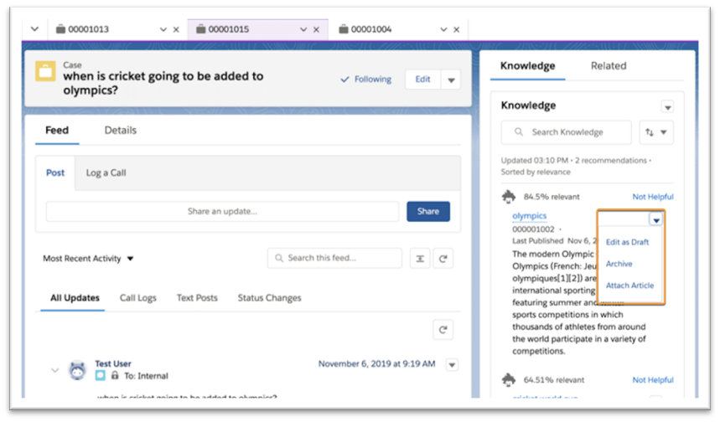Como ninguno de éstos le convence para resolver la llamada del ciudadano, decide cambiar el estado del caso a “Pendiente de consulta N2” para derivar la consulta a un agente de Nivel 2. En ese momento, se activará un timeline de 24hr, siendo el plazo máximo establecido en el nivel de ANS acordado entre N1 y N2.
De manera que, dentro de este plazo, si el sistema no detecta cambio de estado del Caso, enviará un recordatorio a las 8hr, 3hr y 1hr antes de vencer el plazo al agente de N1 asignado al caso. Para proceder a la derivación del agente de N2, el agente N1 pulsará un botón que generará un email con toda la información necesaria del caso. Este será enviado al agente de Nivel 2 o al grupo de trabajo que decida el equipo del Gobierno de Aragón. El agente de Nivel 2 tendrá como procedimiento abrir un chat de Teams o un canal (o una sesión) con el equipo de N1, donde indicará toda la información necesaria para que el Agente Nivel 1 pueda contestar. El ciudadano finalizará la interacción con el agente y se le remitirá a una encuesta de satisfacción por voz.
La información de la encuesta será almacenada en el entorno Salesforce, donde podrá ser tenida en cuenta en los “journeys” del ciudadano definidos en Marketing Cloud. También será utilizada en los paneles y cuadros de mando para medir la satisfacción del cliente. Al finalizar la interacción con el ciudadano, el agente podrá valorar la ayuda sugerida en la llamada, a través de estas respuestas sistema, mediante la utilización de la IA, aprenderá para ofrecer mejores soluciones para la siguiente interacción con los ciudadanos.
Segunda llamada del ciudadano
- El ciudadano vuelve a llamar a la Atención ciudadana del Gobierno de Aragón, la IVR le identifica e intenta transferir, si es posible, al mismo agente Nivel 1 que previamente le atendió. El agente N1 dispondrá en la consola de Salesforce de toda la información 360 del ciudadano, la transcripción de la llamada anterior y el caso en estado “Pendiente de consulta N2”, con la información de que el tiempo estimado de respuesta ha sido superado.
  - El agente N1 solicitará a las herramientas de IA de Salesforce, Einstein Copilot, que realice un resumen de la situación del caso. Adicionalmente, a través del análisis de la transcripción de la llamada actual y de la información previa con la que cuenta el sistema, se informará al agente N1 de un nivel de sentimiento enojado por parte del ciudadano en la consola. El agente comprobará que el N2 aún no ha respondido la consulta realizada por el ciudadano en la llamada anterior. Por lo que le reclama atención a través de los canales de colaboración Chatter o Teams. En ese momento tampoco obtiene respuesta por parte del equipo de N2.
  - Siguiendo el procedimiento de atención indicado, el agente N1 propondrá al ciudadano una nueva fecha y/o la hora de atención, con el objetivo de poder ofrecerle una respuesta en una nueva llamada. Esta nueva interacción será agendada al mismo agente con el ciudadano en la misma llamada. El agente N1 solicitará internamente al agente N2 la respuesta que necesita a través de los canales de colaboración Chatter o Teams. El agente de N2 proporciona la respuesta que debe ser comunicada al ciudadano.
  - El agente N1, bien en el calendario del CRM o bien dentro de su plan de tareas diario le salta un aviso donde le indica que tiene una tarea de rellamada entre las 16 y 17hr.
  - Genesys Cloud efectuará de forma automática la rellamada a la hora acordada y reservará al agente N1 para informar al ciudadano de la respuesta facilitada por el N2.
  - El agente de N1 enviará también un email con los detalles de la solución aportada, el enlace del trámite correspondiente adjuntando la infografía que le sirva de guía para cumplimentarlo correctamente. Todo ello utilizando las herramientas incluidas en la consola del agente.
  - El ciudadano finalizará la interacción con el agente de N1 y se le remitirá de nuevo a una nueva encuesta de satisfacción por voz.
  - Una vez finalizada la interacción, el agente deberá dar por cerrado el caso. Para ello fijará el estado de este a “Cerrado”. El sistema a través de la IA Generativa realizará un resumen de manera automática, que será validado por el agente de N1
Toda la información generada en los objetos de Salesforce, por las interacciones con los ciudadanos, se transferirá a Power BI, mediante el conector estándar. Una vez allí, los supervisores del servicio al ciudadano del Gobierno de Aragón podrán analizar la satisfacción de los ciudadanos a través de los cuadros de mando allí definidos. De la misma manera podrán realizar cuadros de mando en el entorno Salesforce.

Caso 2 Petición de una cita previa
Petición de Cita previa - Bot
  - El caso de uso descrito aplica al canal de WhatsApp, pero Telefónica ha considerado extrapolarlo también al canal de voz, mediante un flujo IVR desasistido sin agente.
  - El ciudadano a través del canal de WhatsApp escribe un texto donde solicita una cita previa para resolver unas dudas sobre ayudas para un cambio de caldera doméstica y pide que sea para el día siguiente por la mañana o el viernes siguiente de 13 a 14 horas
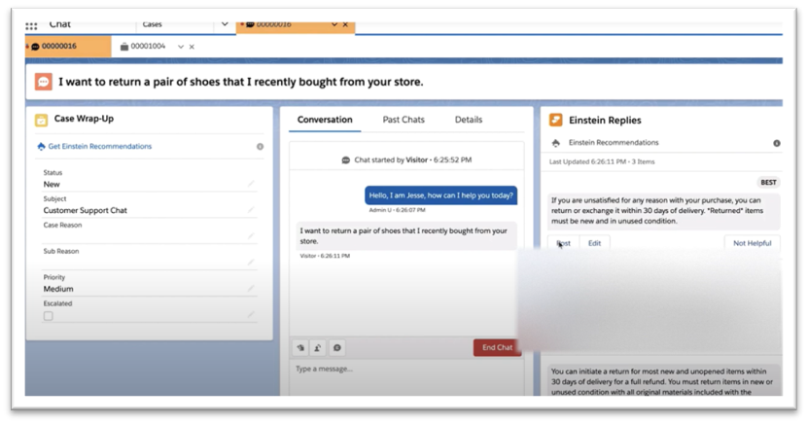
  - A través de la configuración de Einstein Bots se conducirá al ciudadano a la realización de la solicitud de cita. El bot tendrá acceso a la solución de citas descrita en este pliego para confirmar la realización de ésta.
  - Einstein Copilot sugiere al agente el texto “¿Quiere cambiar usted la cita a presencial?” el usuario confirma que sí vía WhatsApp
  - Una vez identificados los requerimientos del ciudadano se solicitará información para comprobar si el ciudadano ya ha realizado alguna interacción con la Atención del Gobierno de Aragón, pudiendo darse las siguientes opciones:
  - Si ya existiese, se procedería a la reserva de la cita.
  - Si no existiese, se procedería a la captura de información mínima necesaria para el alta en el sistema.
  - Una vez identificado al ciudadano, a través de la solución de Einstein Copilot se interpretará que hay que buscar una cita previa con el contenido y en los horarios indicados por éste.
  - Con esta información se filtrarán los huecos disponibles del tipo “cita presencial” para el ciudadano.
  - El ciudadano seleccionará el hueco que le venga mejor. El sistema generará de forma automática una cita previa en la oficina de atención incluyendo los datos del ciudadano.
  - Se le enviará una confirmación con los detalles de la cita al ciudadano.
  - Desde Marketing Cloud se enviará un recordatorio por el mismo canal 24 horas antes de la cita
  - Si el contacto hubiese sido por vía telefónica (IVR), se contempla que Genesys Cloud ataque al calendario de Salesforce para obtener los huecos disponibles más próximos a la fecha de la llamada y así poder ofrecer al ciudadano varias citas para que pueda elegir la que mejor le convenga. No se contempla pregunta abierta en la que el ciudadano pueda indicar verbalmente su preferencia horaria.

Petición de Cita previa - Agente
  - El ciudadano a través del canal de WhatsApp escribe un texto donde solicita una cita previa para resolver unas dudas sobre ayudas para un cambio de caldera doméstica y pide que sea para el día siguiente por la mañana o el viernes siguiente de 13 a 14 horas
  - A través de la configuración de Einstein Bots se conducirá al ciudadano a la realización de la solicitud de cita. Pero en este caso, solicita la interacción directa con un agente
  - La interacción es asignada a un agente que esté disponible. Donde una vez aceptada aparecerá la información del ciudadano, en caso de estar dado de alta ya en la plataforma.
  - En el caso en el que el ciudadano no estuviese dado de alta, sería el agente el que solicitaría la información mínima necesaria para el alta.
  - Desde la consola, el agente podrá ir recibiendo y contestando las preguntas del ciudadano y en base a esta, ir dando la información requerida por el ciudadano. Para ello el agente, al igual que en el caso 1, utilizando las herramientas de IA que tendrá a su disposición.
  - El agente tendrá acceso a la herramienta de gestión de citas e informará al ciudadano de las disponibilidades.
  - El ciudadano selecciona el hueco que le viene mejor y el agente reserva la cita. El sistema generará de forma automática una cita previa en la oficina de atención incluyendo los datos del ciudadano.
  - Einstein Reply Recommendations genera un email resumen, el cual el agente revisa, previo a enviárselo al usuario de manera automática vía Marketing Cloud
  - Desde Marketing Cloud se enviará un recordatorio por el mismo canal 24 horas antes de la cita
El usuario acude a la cita presencial
  - Cuando llegue el día y el usuario acuda a la sala, el agente tendrá listado las citas previas que ha de atender en el día.
  - El agente cuando llame al usuario escribirá previamente en Einstein Copilot, “Ábreme el último caso abierto del ciudadano xxxxx y hazme un resumen”
  - Se abrirá el caso en la consola e indicará al agente en el chat “este usuario se comunicó por WhatsApp y que tiene dudas sobre el procedimiento para un cambio de una caldera doméstica”
  - El agente tendrá en la consola la información sugerida por Article Recommendations sobre el trámite que quiere llevar a cabo el usuario, basado en la información de Knowledge que se han transferido desde SEDA y Liferay.
  - A través de la interacción con el ciudadano el agente podrá utilizar la herramienta de IA para dar información necesaria para poder cumplimentar el trámite.
  - El agente pregunta al ciudadano si ya tiene Certificado para poder llevarlo a cabo en remoto. Que es uno de los requerimientos para poder realizar el trámite.
  - El ciudadano ya dispone del certificado Cl@ve avanzada
  - El ciudadano desea realizar el trámite desde su casa. El agente envía un correo electrónico desde el CRM insertando un enlace al trámite y una guía de instrucciones que le propone Article Recommendations a través de la funcionalidad de la consola de Salesforce.
  - El agente cierra el caso, quedando almacenados los tiempos de apertura y cierre que serán utilizados en los cuadros de mando para medir la atención al ciudadano.
  - Una vez cerrado el caso, se ejecutará un “journey” desde Marketing Cloud que enviará una encuesta al ciudadano a través del canal preferido por este. Las respuestas de estas serán almacenadas en el entorno Salesforce, donde podrá ser utilizado para generar cuadros de mando o transferirlo al entorno Power BI.
  - El ciudadano podrá realizar la encuesta desde terminales de feedback en la oficina. Para ello deberá habilitarse un terminal donde Salesforce pueda publicar las preguntas de satisfacción relacionadas al caso.

Caso 3 Caída de las aplicaciones
- Salesforce CRM va a gestionar en un objeto “log de errores” cualquier error detectado en una integración con los sistemas en los que esté integrado. Cualquier caída del sistema detectada en una integración con Salesforce, generará un registro en este objeto donde se recogerá el código de error devuelto por el sistema externo. En este caso, falta de respuesta o sistema caído. Esta información también incluirá la fecha y hora del evento.
- El CRM tiene capacidad de generar comunicaciones automáticas a los usuarios, o buzones que sean requeridos en caso de caída de sistema. Esta notificación enviará avisos a las personas responsables que sean definidas por el Gobierno de Aragón. La comunicación será por email, debiendo de acordar con el equipo de Gobierno, durante la fase de diseño, el contenido del mensaje, recordatorios, y escalado.
- En el momento en que se restablezca el sistema, los procesos que han sido cancelados podrán ser reprocesados. En ese proceso se actualizará el registro de “log de errores” con fecha y hora de restablecimiento. Se generará una notificación a los usuarios, buzones añadidos en el log de errores, notificando el restablecimiento del sistema.
- En este caso de uso, Salesforce actuará de “disparador / orquestador” y será el encargado de notificar a todas las partes implicadas en caso de incidencia.
- En el entorno Genesys, una vez se conozca la incidencia, se activará un aviso (esto es, una locución) en la IVR para informar de la pérdida del servicio. Esta activación se hará de forma manual, no habiendo considerado ningún tipo de automatismo para tal efecto.
- Si fuese necesario, desde el entorno Genesys se podrá hacer el envío de un email para notificar a unos determinados grupos responsables de las aplicaciones. Para ello, necesitaríamos dar de alta previamente en Genesys un listado con los emails preestablecidos.
- Sobre el requerimiento de devolver las llamadas que se recibieron mientras el sistema estaba caído, se advierte que si la llamada no ha se ha podido registrar en Genesys no será posible hacer dicha devolución.
- Sobre el requerimiento de atender las llamadas telefónicas cuando el número de llamadas entrantes desborde la capacidad de las licencias con servicios de llamada para la voz indicar que, Genesys está preparado para atender crecimientos sin previo aviso, tanto en el número de agentes como en la sala de espera (término equivalente a cola en Genesys).
- Tras la caída del sistema, se tiene que enviar una notificación al equipo de analítica de datos para incluir en la agenda del siguiente martes este punto
- Respecto a la analítica de datos, toda esta información contenida en Salesforce podrá volcarse a Power BI mediante el conector asociado, para poder explotarla correctamente; además de poder visualizar el log de errores, se explotará la información referente a los casos, estudiando las valoraciones obtenidas durante la caída del sistema.

Propuesta de Licenciamiento
Genesys Cloud
- PureCloud 3 Concurrent User es el tipo de licenciamiento considerado para Gobierno de Aragón
- CX Cloud from Genesys and Salesforce Concurrent es el conector que habilita la integración con Salesforce

Salesforce
Entendiendo y conociendo las necesidades que tiene hoy en día el Gobierno de Aragón, y teniendo en cuenta el alcance, se propone distintas capacidades y tipología de agentes N1. El licenciamiento se adapta a esa clasificación y se describe a continuación.
En la tabla siguiente, mostramos una breve descripción de los perfiles definidos en N1 y las capacidades que tendrían en cada caso:
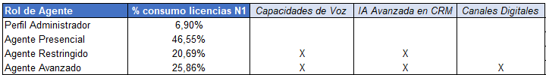
Cuando se habla de capacidades avanzadas de IA en el CRM, nos referimos a la inteligencia generativa en la consola de atención, a las capacidades de enrutamiento inteligente, a las recomendaciones automáticas para ayudar en la respuesta que da el usuario N1 al ciudadano, así como la creación de contenidos nuevos (por ejemplo, las respuestas o resúmenes) a partir de la información dada de alta en Salesforce (histórico de casos, interacciones que ha tenido el agente, archivos e información migrada en el gestor de conocimiento).
Los usuarios de voz no corresponden exactamente el 50% de los agentes de N1 porque se incluyen licencias de perfil administrador que no tendrán que usar canal telefónico.
- Perfil Administrador: corresponde al perfil para la gestión de las integraciones punto a punto que se ha definido en el proyecto. Podrá acceder a la información del agente en el CRM pero no se dotarán de las capacidades avanzadas en inteligencia artificial en CRM, no se le habilita el canal de voz ni tendrá acceso a los canales digitales/ redes sociales que otorga el producto de Digital Engagement en Salesforce.

Agente Presencial: estos usuarios atenderán al ciudadano por el canal presencial, sin realizar llamadas telefónicas. Estos agentes no necesitarán las capacidades de redes sociales o canales digitales de digital Engagement. Además, son agentes que no tendrán capacidad avanzada de inteligencia artificial en la consola de atención del CRM.

- Agente Restringido: corresponde a aquellos agentes de nivel N1 que podrán usar las funcionalidades de inteligencia artificial al completo del CRM pero no tendrán que gestionar los canales digitales ni redes que aporta el producto de Digital Engagement. Tendrán el canal de la voz con las funcionalidades de transcripción y análisis de sentimiento.

- Agente Avanzado: corresponde a aquellos agentes de nivel N1 que contarán con todas las funcionalidades de atención al cuidado al completo. Estos usuarios estarán dotados de las capacidades avanzadas en inteligencia artificial del CRM, a través del add-ons de Einstein for Service. Sólo estos agentes podrán atender al ciudadano a través de los canales digitales o redes que otorga el producto de Digital Engagement.
Por último, hay que tener en cuenta que las licencias de Salesforce son nominales (no existe concurrencia) y no tiene cabida la posibilidad de compartir una misma licencia por varios agentes. Se trata de una restricción que tiene el fabricante de CRM y que hay que tenerlo en cuenta.
En el módulo de CRM, se incluyen las siguientes licencias para cumplir las necesidades técnicas descritas en el pliego de Aragón:
- Public Sector Foundation – Advanced, con el modelo de datos del Sector Público. La licencia de Service Cloud, ya facilita que el usuario pueda acceder a Knowledge Base en modo consulta (aunque no pueda crear contenido).
- Knowledge Base Editor: para aquellos usuarios que utilicen el módulo de Service Cloud y sean encargados de las tareas de editar y publicar los diferentes artículos a incluir para la ayuda de los agentes.
- Einstein for Service: licenciamiento para cubrir la solución en Inteligencia Artificial de Salesforce. Con el Add-ons de Einstein for Service, está incluida IA predictiva y funcionalidades out-of-the-box de la IA generativa. También se incorpora los Prompt Builder y Einstein Copilot.
A corto plazo, Salesforce lanzará una suite de agentes de IA autónomos que se denominará Agentforce. Esto representará la tercera ola de la inteligencia artificial al operar de forma independiente en lugar de depender de las interacciones humanas como es el caso de los copilotos y chatbots.
- Service Cloud Voice: es el conector de Salesforce avanzado para integrar el CRM con la solución de Contact Center.
- Digital Engagement, permite que los agentes lleguen a los ciudadanos a través de todos los canales digitales, chat web, redes sociales.
Se puede encontrar una descripción detallada de conversaciones y cómo pueden utilizarse en: https://sfdc.co/bLlXEm incluyendo los multiplicadores correspondientes por región, que están sujetos a cambios hacia arriba o hacia abajo con el paso del tiempo. Para configurar los tipos de mensajes, incluyendo la activación de número(s) de teléfono e identidades de mensajería over the top (“OTT”) según proceda (ejemplo: Facebook Messenger y la configuración de los tipos de mensajes completos el Cliente seguirá las instrucciones de configuración en Help en:
https://help.salesforce.com/s/articleView?id=sf.livemessage_setup.htm&type=5.

- File Storage (1 TB), para ampliar el almacenamiento disponible en Salesforce tras la migración de la información y todos los contenidos que se abordará durante el proyecto.

- Módulo de Marketing Cloud, incluido dentro de la propuesta. Marketing Cloud Engagement - Corporate Edition Sender Authentication Package WhatsApp Business Messages (1,000), SSL Certifícate.

Propuesta de Gestión del cambio
El carácter transformador de este proyecto implica la definición de una estrategia de Gestión del Cambio adecuada, que convierta a las personas implicadas en catalizadores de la implantación. El Gobierno de Aragón proporcionará, antes de iniciar los trabajos, el documento de Rediseño de Atención a la Ciudadanía donde se identifican las líneas maestras del nuevo modelo de atención al ciudadano. Este modelo se concretará durante el proyecto, identificando procesos, métricas, roles y responsabilidades, según lo indicado en el pliego. A partir de esta información se desarrollará, de forma integrada con el Plan del Proyecto, el Plan de Gestión del Cambio. Es decir, el conjunto de acciones encaminadas a facilitar el despliegue y posterior arraigo del nuevo modelo y herramienta por parte de todos los implicados.
Claves para una Gestión del Cambio exitosa
Para Telefónica, los tres pilares para alcanzar el éxito en cualquier cambio organizacional son:
Pasión
Es necesario activar la pasión de los implicados y ejecutores del cambio para que ellos sean los líderes.
Metodología
Para gestionar el cambio organizacional es importante contar con una metodología que identifique los pasos a seguir. En el siguiente apartado explicaremos la metodología aplicada por Telefónica en este tipo de proyectos.
Estrategia
El cambio debe estar contemplado en la estrategia de la organización. Esto facilitará gestionar resistencias al cambio, rumores o ataques de quienes quieren preservar los “antiguos procedimientos“ e insuflar energía que impulse la transformación.

Metodología de Gestión del Cambio
De modo general, Telefónica emplea la metodología descrita a continuación para ejecutar proyectos de transformación desde el punto de vista de la Gestión del Cambio.
Este esquema metodológico se adapta a las necesidades de cada proyecto, identificando en cada caso los puntos críticos para esa transformación en concreto, y centrando esfuerzos en esas áreas de trabajo identificadas como críticas.
Establecer el deseo de cambio
Durante esta fase se evalúa el impacto del cambio en la Organización. Se comunica y se motiva a las partes interesadas para que crean en el cambio y deseen que sea un éxito para la Organización.
Objetivos:
Comprender el alcance e impacto del cambio que supone cada una de las iniciativas, y la disposición o voluntad de cambio de las partes interesadas. Motivar a las partes interesadas para aceptar y querer que el cambio sea un éxito.
Tareas:
Evaluar el alcance y el impacto del cambio, las distintas partes interesadas que se verán afectadas y su grado de involucración necesaria, además de la disposición y habilidad actual de la Organización para adoptar el cambio.
Comunicar puntos de conflicto, riesgos y problemas del negocio e impulsar beneficios iniciales, oportunidades, planes de incentivos y ventajas competitivas como fundamento para el establecimiento del deseo del cambio.
Por parte del equipo directivo, demostrar el compromiso con el cambio y un liderazgo visible para alinear, motivar e inspirar a las partes interesadas en desear el cambio.
Resultados:
Los resultados esperados será el diagnóstico de la Organización así como las comunicaciones clave para lograr el éxito.

Comunicación de la visión deseada
Durante esta fase se elabora el plan de comunicación de la Visión futura, y se ejecutan las comunicaciones establecidas a través de los medios establecidos en dicho plan de comunicación.
Objetivos:
Compartir la visión deseada para el cambio en el lenguaje de aquellos que se verán afectados. La comunicación debe realizarse por el equipo directivo incluyendo la razón de ser y los beneficios del cambio, el impacto de no hacerlo y la visión, la hoja de ruta y la participación requerida de las diversas partes interesadas.
Tareas:
Desarrollar un plan de comunicación para los grupos de audiencia principales, teniendo en cuenta sus perfiles de comportamiento, requisitos de información, canales de comunicación y principios.
Realizar la comunicación a niveles adecuados de la Organización de acuerdo con el Plan. Así como reforzar la comunicación mediante repetición de conferencias y creación de foros.
Verificar que se comprende la visión deseada y dar respuesta a cualquier cuestión destacada por las partes interesadas.
Confiar la responsabilidad a todos los niveles, para demostrar y compartir la visión.
Resultados:
Los resultados esperados será el Plan de Comunicación.

Identificación de Quick Wins
Durante esta fase se identifican las acciones que se pueden ejecutar en un corto espacio de tiempo y aportan un gran valor y beneficio al proceso de cambio.
Objetivos:
Identificar y comunicar acciones que puedan ser realizadas, que aporten ganancias a corto plazo y resulten importantes para posibilitar el cambio.
Tareas:
Identificar, priorizar y proveer oportunidades de quick wins (acciones rápidas que aporten mucho valor). Dichos quick wins podrían estar relacionados con áreas actual de dificultad conocida o factores externos que necesitan ser abordados de forma urgente. Por ejemplo, identificar y gestionar líderes que continúen resistiéndose a la necesidad de cambio. Aprovechar los quick wins conseguidos, para comunicar los beneficios a aquellos afectados y mostrar que la visión del cambio va por el buen camino.
Resultados:
Los resultados esperados serán el Roadmap de los quick wins a ejecutar para el cambio organizacional así como los Beneficios aportados.

Facilitación de la Operación y del Uso
Durante esta fase se elabora e implementa un plan de operación y uso de las iniciativas de cambio, aportando los conocimientos necesarios a las partes interesadas para ejecutar los cambios y realizando las mediciones de negocio y de la percepción del cambio para aplicar las mejoras que fueran necesarias.
Objetivos:
Planificar e implementar todos los aspectos técnicos, operativos y de modo de uso, de forma que todos aquellos involucrados en el entorno futuro puedan ejercer sus responsabilidades.
Tareas:
Desarrollar un plan de operación y uso de las iniciativas que se base en las mejoras inmediatas, trate aspectos culturales y de comportamiento propios de la transición general y aumente el apoyo personal y el compromiso de las partes interesadas. Asegurar que el plan presenta una visión holística del cambio y proporciona documentación, tutoría, formación, entrenamiento, transferencia de conocimiento y soporte durante la implementación del cambio y a posteriori.
Implementar el plan de operación y uso.
Definir y registrar métricas de éxito, incluyendo medidas importantes para el negocio y métricas de percepción que indiquen cómo el personal se siente ante el cambio, aplicando acciones de mejora según sea necesario.
Resultados:
Los resultados esperados será el plan de operación y uso de las iniciativas.
Integración de Nuevos Enfoques
Durante esta fase se realiza el seguimiento del plan de operación y uso del cambio, a través de un sistema de métricas y auditorías, para detectar e implementar las medidas correctoras oportunas.
Objetivos:
Integrar nuevos enfoques mediante el seguimiento de los cambios implementados, asegurando la efectividad del plan de operación y uso y manteniendo un plan de concienciación mediante comunicaciones regulares. Aplicar las medidas correctoras que se estimen apropiadas y que podrían incluir el forzar el cumplimiento.
Tareas:
Reconocer los éxitos e implementar programas de incentivos y reconocimientos para reforzar el proceso de cambio.
Usar sistemas de medida del desempeño y llevar a cabo auditorías de cumplimiento para identificar las causas raíz de una baja adopción de los cambios y aplicar medidas correctoras.
Proporcionar concienciación continua mediante comunicaciones regulares sobre los cambios y su adopción.
Resultados:
Los outputs de esta fase serán los siguientes: resultado del desempeño del cambio, así como las medidas correctoras para el cumplimiento efectivo de los cambios.
Mantenimiento de Cambios
Durante esta fase se continúa la labor de institucionalización realizada en las fases anteriores, realizando nuevas acciones formativas y de comunicación, y manteniendo las medidas para el control de la adopción de los cambios.
Objetivos:
Mantener los cambios mediante la formación eficaz del personal nuevo, campañas de comunicación periódicas, compromiso del equipo directivo, supervisión de la adopción de los cambios y divulgación a toda la Organización de las lecciones aprendidas.
Tareas:
Proporcionar tutoría, formación, entrenamiento y transferencia de conocimiento al personal nuevo para mantener los cambios.
Mantener y reforzar los cambios mediante comunicaciones regulares demostrando el compromiso del equipo dirección.
Realizar revisiones periódicas de la operación y uso de los cambios e identificar mejoras.
Captar lecciones aprendidas sobre la implementación de los cambios y divulgar este conocimiento a toda la Organización.
Resultados:
Los resultados esperados en esta fase será las formaciones continuas, la divulgación continua del cambio así como la compartición del conocimiento adquirido.

Respuesta a requerimientos Gestión del Cambio
La metodología descrita en el punto anterior recoge y amplía todos los elementos identificados en el pliego.
En la siguiente tabla se identifica la traza de cada uno de los elementos con la fase o actividad en la que se contemplan:
Elemento/ acción requerida | Traza con Metodología Propuesta
Estrategia de Gestión del Cambio Organizacional | Corresponde al subapartado Establecer el deseo de cambio y 2.6.2.2 Comunicación de la visión deseada del punto 2.5.1
Plan de Comunicación | Corresponde al subapartado Comunicación de la visión deseada del punto 2.5.1
Plan de Involucración | Corresponde al subapartado Establecer el deseo de cambio y Comunicación de la visión deseada del punto 2.5.1
Plan de Capacitación en habilidades Técnicas y habilidades Blandas | Corresponde al subapartado Facilitación de la Operación y del Uso y sobre las actividades específicas de Formación del punto 2.5.1
Plan de acompañamiento | Corresponde al subapartado Facilitación de la Operación y del Uso, al de Integración de Nuevos Enfoques y Mantenimiento de Cambios del punto 2.5.1
Evaluación/ Seguimiento de resultados | Corresponde al subapartado de Integración de Nuevos Enfoques y Mantenimiento de Cambios del punto 2.5.1
Calendario con Fases de Adopción | El calendario hace parte del Plan del Proyecto y se alimentará con información de todas las fases descritas en la Metodología.

Calidad del equipo de Trabajo

Equipo Telefónica para el proyecto
El equipo previsto por Telefónica pretende potenciar la agilidad en la captación de requisitos, especificación e implementación de las soluciones y aseguramiento de la calidad.
Planteamos un equipo experto en la tecnología, pero que también tenga la capacidad de entender las necesidades de ARAGÓN en el marco adecuado para aportarle valor y sostenibilidad.
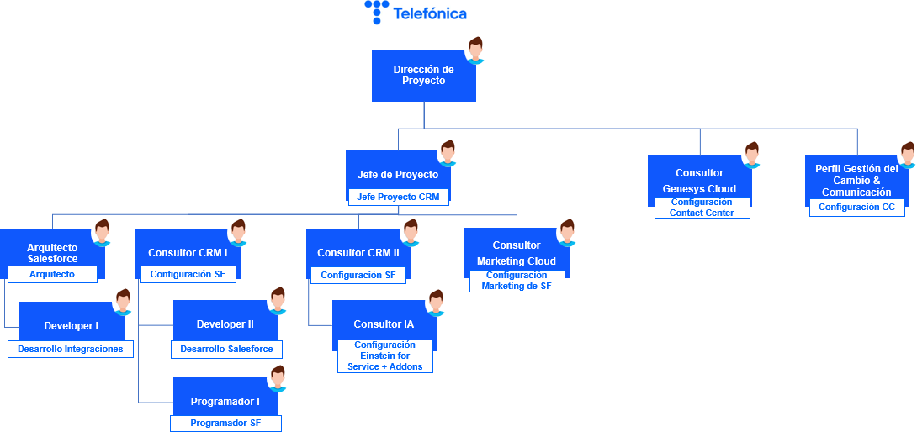
A continuación, detallamos la descripción de tareas, funciones y responsabilidades así como la dedicación de cada uno de los perfiles involucrados en el proyecto.
Perfil | Dedicación | Descripción de tareas y responsabilidades
Director Proyecto | 30% | Es el responsable operativo del proyecto por parte de Telefónica  Se trata de un jefe de Proyecto con un rol de coordinación del proyecto.  Lidera y llevará la interlocución con el equipo de Dirección de Proyecto del Gobierno de Aragón. Su cometido será asegurar que se reciba el servicio según el nivel acordado, será responsable de la calidad de todos los entregables y del cumplimiento de la planificación, así como de gestionar los riesgos, incidencias y recursos para conseguir los resultados del proyecto.
Jefe Proyecto | 50% | Es el jefe de proyecto con experiencia y expertise en la tecnología que se oferta.  Se encarga de reportar al Director del Proyecto.  Además, establece el plan del proyecto, aprobando sus revisiones.  Asigna las diferentes tareas a los recursos disponibles y supervisa su progreso.
Arquitecto | 50% | Es un perfil especialista en la arquitectura Salesforce, así como en la implantación, parametrización y desarrollo; con una dedicación parcial en las primeras fases, a fin de seguir la estrategia de implementación  Lidera los aspectos técnicos y de arquitectura, siendo responsable de todos los entregables técnicos en los términos de calidad y plazos del proyecto; reporta al Jefe de Proyecto.  Es el responsable del diseño de la arquitectura en su conjunto y de garantizar la coherencia en todo el sistema.  Debe buscar soluciones a los requerimientos aprovechando al máximo el estándar de la solución
Consultor CRM I | 100% | Consultor funcional con experiencia en Service Cloud y certificación Salesforce, con experiencia en el diseño en implantación de estos módulos en procesos de atención al cliente  Elabora la documentación de entregables funcionales coordinado y liderado por el Jefe de Proyecto/ Consultor Funcional Senior, diseña y realiza las implementaciones declarativas de la plataforma para conseguir los resultados finales como el modelo de datos, el modelo de visibilidad, el modelo de procesos, la interacción de canales digitales y los entregables de control y análisis y de base de conocimiento
Consultor CRM II | 100% | Experiencia como Consultor en desarrollos e integraciones certificado como Developer, será responsable de los desarrollos y parametrizaciones en la plataforma  Las actividades de su ámbito comprenden el ciclo de vida del proyecto en todos los aspectos funcionales extremo a extremo, pruebas, validaciones y documentación.
Consultor Marketing Cloud | 100% | Interlocutor del proyecto en fase de Diseño y ejecución de soluciones de Marketing Digital, mediante integración de datos de cliente, creación de campañas automatizadas y personalizadas, métricas de rendimiento, con ánimo de mejorar la experiencia de cliente  Es un consultor funcional con capacidad de diagramar procesos, analizar la usabilidad, obtener la visibilidad necesaria y operatividad de la plataforma y es un experto en la parametrización funcional de la plataforma de Marketing y comunicaciones.
Consultor Genesys Cloud | 100% | Consultor Genesys Cloud encargado del diseño y configuración de la solución de Contact Center, especificación del enrutamiento e integraciones de forma personalizada para que las llamadas puedan ser atendidas con calidad.
Consultor AI | 100% | Interlocutor del proyecto en fase de implementación de soluciones de Inteligencia artificial.  Configuración de modelos predictivos, automatización de procesos y personalización de experiencia del agente y del cliente final.  Es un consultor funcional con capacidad de diagramar procesos, analizar la usabilidad, y configurar la solución de inteligencia artificial en Salesforce, a través de Einstein for Service más otros addons.
Developer I | 100% | Consultor técnico certificado Developer de apoyo al arquitecto.
Developer II | 100% | Consultor técnico senior con experiencia en el diseño e implantación de integraciones de producto y webservices, elaboración de documentación y planes de prueba
Programador I | 100% | Participa en la quality assurance de los prototipos siendo un consultor Salesforce con experiencia en implantaciones de Service Cloud.
Perfil Gestión del Cambio y Comunicación/ Change Manager | 40% | Es el principal supervisor de que la transformación se aplique de forma efectiva, proponiendo cambios en los procesos respecto a la forma de organización y trabajo. Tiene foco en la comunicación y la venta de los beneficios del proyecto  Analizan los impactos sobre procesos, tecnología y roles para gestionarlos
En la siguiente infografía se puede ver la organización de los equipos de proyecto:
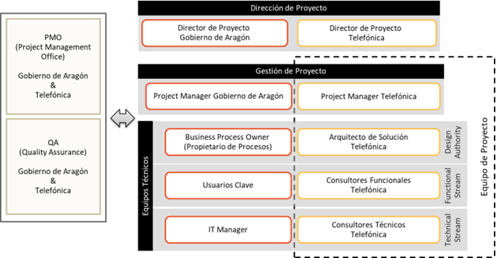
Es importante entender que los miembros del equipo de proyecto no son “Implantadores de Salesforce” sino consultores especializados en transformación. Su vocación reside en optimizar los procesos usando las herramientas que pone a disposición Salesforce y Genesys Cloud. Para ello es también especialmente relevante la experiencia previa en otros clientes, donde se han testeado las mejores prácticas que se pondrán en funcionamiento en Gobierno de Aragón. En este sentido los objetivos de transformación que se definan al inicio del proyecto marcarán la actuación y las decisiones que se tomen durante el proyecto. El rol de Change Manager tiene el cometido específico de gestionar los cambios que suceden alrededor del proyecto, como consecuencia de la implantación de la tecnología. Estos afectan a los procedimientos, a la tecnología y por supuesto, a las personas, ya que son éstas, en último término, las catalizadoras de la transformación.
En cuanto a la subcontratación, existen ciertos perfiles descritos en el presente apartado que estarían en dicho grupo. Se detallan, a continuación:
- Developer I
- Developer II
- Perfil Gestión del Cambio

Cualificación y Experiencia equipo de proyecto
Detallamos a continuación al equipo de Telefónica con los principales skills y experiencia:
Perfil | Años Experiencia | Certificaciones |  |  | Principales Skills
Jefe de Proyecto | + 20 años  (10 años en gestión de proyectos Salesforce)  +1 año en proyecto de Administración pública | - PMP Certified  - Scrum Manager  - SFDC (*) Administrator  - SFDC App Builder  - SFDC Service Cloud Consultant  - SFDC Health Cloud Consultant  - SFDC CPQ  - SFDC AI Associate |  |  | - Gestión de comités de seguimiento y dirección  - Gestión de equipos de alto rendimiento  - Comunicación efectiva entre equipo de proyecto y área usuaria  - Comunicación al cliente de hitos de aprobación  - Participación en elaboración de propuestas u ofertas y presentaciones divulgativas  - Planificación de formaciones  - Formación en curso en Salesforce Public Sector y Salesforce AI Specialist
Consultor Genesys Cloud | + 5 años |  | - Genesys Cloud Professional  - Genesys Cloud Developer | Diseño y configuración de la solución de Contact Center, especificación del enrutamiento e integraciones de forma personalizada
Arquitecto Salesforce | + 9 años | - SFDC Developer I  - SFDC Developer II  - SFDC Data Architect |  |  | Experto en Administración de sistemas Salesforce, Redes y computación en la nube  Experto en integraciones API Rest y SOAP  Experto en migración  Capacidad de Análisis y Diseño utilizando las mejores capacidades de Salesforce  Colaboración en equipos de alto rendimiento  Autoformación continua en Salesforce
Consultor CRM I | + 9 años | - SFDC Administrator  - SFDC App Builder  - SFDC Marketing Administrator  - SFDC Marketing Email Specialist  - SFDC Marketing Consultant  - SFDC Service Cloud Consultant |  |  | Experto en proyectos de transformación Salesforce  Experto funcional en integraciones API Rest y SOAP  Experto en análisis y diseño proponiendo las mejores soluciones de Salesforce  Gestión de planes de pruebas y formación a usuarios  Gestión de presentación cara a comités de seguimiento y dirección  Gestión de equipos de alto rendimiento  Autoformación continua en Salesforce
Consultor CRM II | 3 años | - SFDC Administrator  - SFDC APP Builder |  |  | Experto en proyectos de transformación Salesforce  Experto funcional en integraciones API Rest y SOAP  Experto en análisis y diseño proponiendo las mejores soluciones de Salesforce.  Experto en revisión de desarrollos APEX y componentes Lightning (LWC)  Gestión de planes de pruebas y formación a usuarios.
Consultor AI  Developer I | + 7 años | - SFDC AI Associate  - SFDC Einstein Next Best Action Accredited Professional  - SFDC Einstein Prediction Builder Accredited Professional  - SFDC Administrator  - SFDC B2C Solution Architect  - SFDC Integration Architect  - SFDC B2B Solution Architect  - SFDC Application Architect  - SFDC Data Architect  - SFDC Sharing and Visibility Architect  - SFDC Marketing Cloud Email Specialist  - SFDC Platform Developer I  - SFDC Service Cloud Consultant  - SFDC Platform App Builder  - SFDC Force.com Developer |  |  | - Gestión de soluciones de AI  - Propuesta de mejoras que traen AI a la funcionalidad actual  - Experto en programación en Salesforce en APEX y Lightning Web Component  - Gestión de equipos  - Gestión y elaboración de documentación funcional y técnica  - Gestión de incidencias  - Formación de usuarios  - Implantación de sistemas  - Gestión de releases
Developer II | 7 años | - SFDC Developer I  - SFDC Administrator  - SFDC App Builder  - SFDC Sales Cloud  - SFDC Data Architech  - SFDC App Architech  - SFDC Sharing and visibility Architech |  |  | - Experto en integraciones  - Experto en programación en Salesforce en APEX y Lightning Web Component  - Gestión de equipos  - Gestión y elaboración de documentación funcional y técnica  - Gestión de incidencias  - Formación de usuarios  - Implantación de sistemas  - Gestión de releases
Consultor Marketing Cloud | 3 años | - SFDC Marketing Administrator  - SFDC Marketing Email Specialist  - SFDC Marketing Consultant  - SFDC Admin  - SFDC Associate AI  - SFDC  - Asociate |  |  | Conocimientos de Informática e integraciones  Conocimiento de conceptos básicos del área de negocio  Experta en Marketing Cloud e integración con CRM  Gestión de campañas, segmentación de audiencias  Experiencia en metodologías de proyecto  Capacidad de gestión de pruebas y formación a usuarios
Programador I | + 3 años | - SFDC Admin  - SFDC App Builder  - SFDC Associate AI  - SFDC Asociate  - SFDC Marketing Associate |  |  | Conocimientos de Informática e integraciones  Conocimiento de conceptos básicos del área de negocio  Experto en Administración de Salesforce  Experiencia en metodologías de proyecto.
Programador II | +3 años | - SFDC Admin  - SFDC Associate AI  - SFDC Asociate  - SFDC Marketing Associate |  |  | Conocimientos de Informática e integraciones  Conocimiento de conceptos básicos del área de negocio  Experto en Administración de Salesforce  Experiencia en metodologías de proyecto.
Agente Gestión del cambio | 5 años | - HCMP (certificación que corresponde a la metodología HCMBoK) |  |  | Comunicación  Mejora de Proceso  Metodología HCMBoK.
(* SFDC = Salesforce)

Organización y planificación de los trabajos

Enfoque
Telefónica plantea un enfoque de implantación basado en varios pilares fundamentales:
Orientación a procesos:
Partimos de los procesos como base de trabajo para implantar la tecnología. Esto nos permite tener una visión End to End y proponer las mejores prácticas para lograr la mayor eficiencia posible en las operaciones. En este sentido será clave entender el proyecto de diseño de atención a la ciudadanía en el que el Gobierno de Aragón ha trabajado de forma previa.
Mucho sistema y poco papel:
Nuestro enfoque se basa en las iteraciones sobre el sistema a través de prototipos. De esta forma garantizamos que Gobierno de Aragón conozca perfectamente la solución y aprovechamos al máximo su dedicación al proyecto.
La metodología de implantación que vamos a emplear difiere de la tradicional, en la que no ve el sistema hasta que finaliza la construcción. Basada en metodologías agiles en nuestro enfoque se muestra el sistema de forma iterativa como herramienta central, desde el análisis hasta la construcción. Nosotros no solo concebimos los prototipos como una sesión de varias horas en las que se muestra cómo queda un sistema, sino como un medio más ambicioso, relevante en varios ámbitos:
- Formación: Cada prototipo conlleva sesiones de formación para los participantes, para maximizar el aprovechamiento.
- Gestión del cambio: en los prototipos se ve el sistema, en su estado de avance correspondiente, pero como un reflejo de cómo va a quedar en su versión final. Cuando se arranca, no hay sorpresas.
- Comunicación: Los prototipos actúan como foros donde se reúnen las personas clave del proyecto para compartir opiniones y tomar decisiones que afectan a la implantación o a los procesos que se quieren poner en marcha.
En el alcance del proyecto se incluyen los siguientes prototipos:
- Test Drive: Se trata de una sesión de Discovery, donde se enseña una demo del producto estándar. Permite entender los conceptos y la funcionalidad del sistema
- Prototipo 1: Se muestra el proceso adaptado a los requerimientos definidos durante las sesiones previas.
- Prototipo 2: Se incluyen las correcciones planteadas durante el prototipo 1 y se añaden los informes y los roles de usuarios.
- Prototipo 3: Se incorporan los cambios solicitados en el prototipo 2, se incorporan las interfaces y se lanzan las pruebas de usuario.

El prototipo pretende ser un ejercicio integral donde se habla de proceso, gestión operativa, experiencia del ciudadano y tecnología. La duración normal de un prototipo puede ser de dos o tres días, dependiendo de los casos. A continuación, se muestra un ejemplo ilustrativo.
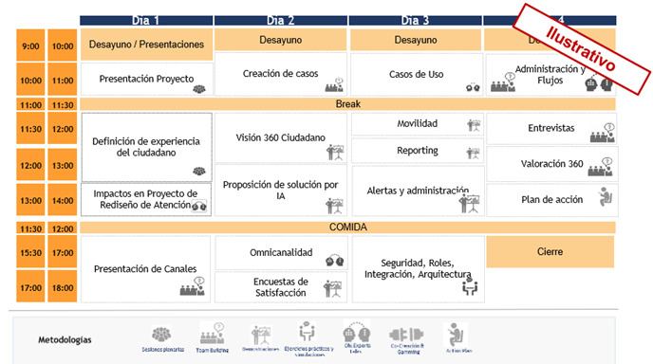

Visión integral del proyecto:
Entendemos los proyectos de una forma integral, bajo la filosofía de que no basta con que funcione, sino que tiene que ir bien. Por ese motivo tenemos en cuenta todos los aspectos necesarios para garantizar el éxito de la implantación y no solo la parte tecnológica, aunque no caigan bajo la responsabilidad directa de nuestros equipos de trabajo.
Estas estrategias se definen conjuntamente al principio del proyecto, antes de empezar los trabajos de análisis y configuración. A continuación, las describimos brevemente:

- Estrategia de despliegue: Nos gustaría proponer un despliegue del sistema en Big Bang, entrando todas las funcionalidades en producción al mismo tiempo, para lograr así que la satisfacción en la experiencia del ciudadano sea máxima desde el primer arranque. Hemos segregado las líneas de implantación desde el punto de vista funcional, que se han descrito en apartados anteriores: Consola de Servicio, Inteligencia artificial, Gestor de Citas, Comunicaciones, Sistema de Voz.
Cada una de estas líneas de trabajo contará con sus propios prototipos.
A nivel de planificación, el proyecto está estimado en una duración de 11 meses. A continuación, se proporcionará un periodo de Hypercare de 3 semanas, transfiriéndose a continuación el servicio al equipo de Soporte y Mejora Continua de Telefónica, que tendrá una duración de 30 meses.
- Estrategia de integración. La integración se va a gestionar mediante construcción de interfaces punto a punto, contando con una consola de control de integración sobre Salesforce, la pieza central de la arquitectura.
- Estrategia de desarrollo: nuestro enfoque persigue principalmente el aprovechamiento del estándar del producto. Cuando sea necesario extender funcionalmente la plataforma se emplearán las herramientas proporcionadas por Salesforce: objetos custom, Flow Builder, Creación de Triggers y programación en APEX.
- Estrategia de Testing. Las pruebas a realizar para garantizar que la funcionalidad responde a los requerimientos descritos seguirán el siguiente ciclo:
- Prueba unitaria. Son las que hacen los consultores al realizar la parametrización estándar de la solución o al probar los desarrollos a medida construidos por el equipo de programación.
- Prueba integrada: Las pruebas integradas se enfocan en verificar la conectividad y el correcto intercambio de datos entre dos o más componentes del sistema que han sido desarrollados de forma independiente. El objetivo es asegurar que los módulos o componentes del sistema funcionen correctamente juntos.
- Pruebas End to End. Las pruebas end-to-end buscan validar el sistema completo desde el principio hasta el final, emulando escenarios reales de uso para verificar que el sistema cumpla con los requisitos y expectativas del usuario final. Se asegura que el flujo completo de la aplicación, desde la interfaz de usuario hasta la base de datos, funcione adecuadamente.
- Estrategia de Seguridad y Privacidad de Datos: Se contemplan las siguientes actividades principalmente:
- Implantación de Single Sign On para vincular la seguridad de Salesforce con Active Directory, simplificando también el login de los usuarios sobre la plataforma
- Implantación de los roles y permisos estándar de Salesforce, adaptados a los requerimientos de Gobierno de Aragón
- Configuración de las herramientas que permiten aplicar la normativa del Reglamento General de Protección de Datos facilitadas por Salesforce. Con ellas se pretende preservar los derechos de privacidad de los ciudadanos. A continuación, se enumeran brevemente las mismas:
    - Borrado / Anonimizado: Eliminar los datos personales tan pronto como ya no sean necesarios y haya pasado el tiempo de retención necesario para los mismos.
    - Bloqueo de Datos: Restringir la visibilidad de los datos personales en función del rol del usuario.
    - Auditoría de lectura y cambio: Auditar quién ha accedido a datos personales sensibles y quién los ha creado, modificado o borrado.
    - Informes: en los que constan todos los datos que tiene el Gobierno de Aragón sobre un ciudadano.
    - Gestión del consentimiento: Informar a las personas que sus datos personales se almacenarán cuando utilicen determinadas aplicaciones.
- Estrategia de Migración de Datos. De cara a la migración de datos nos gustaría proponer migrar el mínimo de datos suficiente para que las herramientas sean operativas. Sin embargo, para que las herramientas de IA funcionen adecuadamente, será preciso cargar la base de conocimiento de Salesforce con el máximo de información relevante posible.
- Estrategia de Soporte. Nos gusta diferenciar entre dos periodos distintos de soporte:
  - Soporte post arranque o Hypercare. Se trata del acompañamiento del equipo de proyecto tras el arranque de la solución. Proponemos para esta actividad un periodo un mes, durante el cual se dará soporte a los usuarios en todas las dudas que tengan sobre el sistema y se resolverán las incidencias sobre datos o configuraciones para lograr estabilizar el mismo
  - Mantenimiento y Mejora Continua. La implantación de una solución de CRM – Contact Center debe considerarse como un proceso por varios motivos:
    - Normalmente en el primer arranque no se incluyen todas las funcionalidades estándar que trae el producto.
    - El sistema debe adaptarse a las nuevas necesidades a medida que evoluciona el negocio.
    - El producto incorpora mejoras trimestralmente, que pueden conllevar nuevos beneficios en las operaciones.
    - Por este motivo, el alcance de nuestro planteamiento, además de las líneas de soporte clásicas, incorpora servicios para proporcionar una experiencia de alto valor añadido, con un alcance integral sobre todas las actividades de mantenimiento y evolución del sistema.
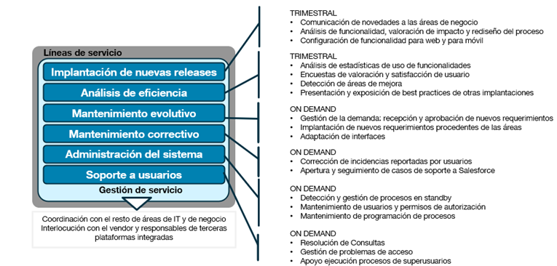
- Estrategia de formación: Nos gustaría proponer una estrategia de formación con los siguientes componentes:
  - Formación continua a lo largo del proyecto: La formación al personal clave no sucede en un hito concreto cercano al arranque del proyecto, sino que se produce a lo largo de toda la implantación, en todas las fases y previa a cada uno de los prototipos y del arranque:
    - Formación inicial con usuarios clave de proyecto para dar a conocer los nuevos conceptos y términos relacionados con la nueva solución y su forma de gestionar los procesos de recursos humanos
    - Formación específica y previa a cada uno de los prototipos sobre los que se va mostrando el avance de la configuración y cómo se van implantando las políticas y requerimientos.
    - Formación previa a los UAT, para garantizar que los usuarios seleccionados realizan las pruebas sobre el sistema en las mismas condiciones en que lo harían en los entornos reales
- Formación a formadores: en nuestra experiencia, el enfoque más efectivo para la formación a usuarios finales es la formación a formadores. De hecho, lo ideal sería que los usuarios clave que han participado en la implantación, se conviertan en embajadores de la tecnología y formadores de sus propios compañeros, ya que entienden mucho mejor el lenguaje, y el contexto de las motivaciones y problemas que pueden tener. La formación a formadores consta de:
  - Sesiones específicas de formación a formadores, que le permitirán adquirir el conocimiento requerido para las agendas formativas definidas para usuarios finales.
  - Apoyo a formadores en sus sesiones de formación a usuarios finales. Acompañaremos a los formadores en las sesiones iniciales de formación para que se sientan respaldados en caso de surgir cualquier duda.
- Tutorías post arranque para resolución de dudas. En muchas ocasiones la formación no resulta efectiva hasta que surgen dudas concretas. Cuando esas dudas surgen tiempo después de la formación reglada es importante prever un mecanismo que la refuerce. Las tutorías consisten en fijar una hora semanal, un día por semana en el periodo posterior al arranque, en el que cualquier usuario puede plantear las dudas que le han surgido en la operación de la plataforma.
- Para cada uno de los apartados descritos en la estrategia de formación se ha tenido en cuenta la creación de documentación escrita, así como de material audiovisual.

Propuesta Metodología
Nos gustaría proponer el empleo de una metodología iterativa, tipo agile, donde se le da mucho peso al sistema y a la evolución del mismo a través de la realización de prototipos, concentrando toda la dedicación de los usuarios clave en estas sesiones, lo cual permite, a su vez, formarles y gestionar el cambio. Las tareas son las mismas que las descritas en la metodología Métrica V3, pero se organizan de forma diferente para dar más peso al sistema y menos al papel.
El proyecto se planifica en base a cuatro fases que se describen a continuación:
- Fase 1 Análisis: Desde Telefónica, consideramos crucial la fase de consultoría para poder establecer una base sólida del proyecto y garantizar que todas las partes interesadas estén alineadas con los objetivos y expectativas. Durante esta fase, se llevarán a cabo una serie de workshops para definir detalladamente todos y cada uno de los requerimientos del Atención de ciudadana y de la línea de Marketing Cloud, los diferentes procesos de omnicanalidad dentro del CTI, todas las integraciones analizando el impacto en el mapa actual de sistemas, así como la migración de datos.
A continuación, se describen los workshops que consideramos necesarios para abordar esta primera fase, siendo estos una propuesta realizada por Telefónica:
Nº | Workshop | Stakeholders | Objetivo | Output / Entregable
1 | Salesforce Service Cloud | Gerentes, agentes de atención al cliente, personal de TI, equipo de proyecto y expertos en Salesforce | Diseñar la consola de atención al ciudadano/paciente con una visión 360º | Documento de diseño de la consola 360º
2 | Reingeniería de procedimientos automatizados disponibles. Enrutamiento y Automatización de casos | Gerentes, agentes de atención al cliente, personal de TI, equipo de proyecto y expertos en Genesys y Salesforce | Definir los requisitos para enrutamiento, IVR y automatización de casos en Genesys | Documento de requisitos de enrutamiento y automatización
3 | Consola de Gestión para Agentes del Contact Center: Trazabilidad Omnicanal y Analítica | Gerentes, agentes de atención al cliente, personal de TI, equipo de proyecto y expertos en Genesys y Analytics | Identificar las necesidades de trazabilidad omnicanal y analítica para la consola de atención al cliente | Documento de requisitos de trazabilidad y analítica
4 | Soluciones de Marketing y Comunicación: Canales y Customer Journeys | Gerentes, personal de marketing, equipo de proyecto y expertos en Salesforce | Definir los canales de comunicación y customer journeys utilizando Marketing Cloud | Documento de requisitos de canales y customer journeys
5 | Soluciones de Marketing y Comunicación: Creatividades | Gerentes, personal de marketing, equipo de proyecto y expertos en Salesforce | Identificar los requisitos y expectativas para las creatividades en las campañas de marketing | Documento de requisitos de creatividades
6 | Soluciones de Einstein for Services | Personal de TI, equipo de proyecto y expertos en Genesys y Salesforce | Definir las necesidades de Inteligencia Artificial para poder ayudar a los agentes de Nivel 1 | Documento de requisitos de creatividades
7 | Integraciones: CRM (Salesforce)-Sistemas de Gobierno de Aragón | Personal de TI, equipo de proyecto y expertos en Sistemas de Gobierno de Aragón y Salesforce | Definir las necesidades de integración entre Salesforce y los diferentes sistemas de Gob. Aragón | Documento de requisitos de cada una de las integraciones definidas
8 | Integraciones: CRM (Salesforce)-Contact Center (Genesys) | Personal de TI, equipo de proyecto y expertos en Genesys y Salesforce | Definir las necesidades de integración entre Salesforce y Genesys | Documento de requisitos de integración
9 | Migración de Liferay y SEDA a Salesforce Knowledge | Personal de TI, equipo de proyecto y expertos en migración y Salesforce | Definir y estructurar la información a migrar entre los sistemas | Documento de requisitos de Migración
10 | Analítica avanzada: CRM Analytics – Analítica Contact Center | Gerentes, personal de TI, equipo de proyecto y expertos en Salesforce y en Genesys | Identificar las necesidades de analítica para el Contact Center, Marketing Cloud y el sistema CRM | Documento de requisitos de analítica avanzada

La duración y el número de sesiones de cada uno de los workshops se detallará una vez se haya producido la adjudicación. Por otro lado, la duración completa de esta primera fase será de 4 semanas.
- Fase 2 Diseño e Implementación: de 28 semanas para la Implantación y puesta en marcha de la solución con funcionalidad mínima.
- Configuración básica del tenant: alta de usuarios, roles/perfiles, skills, códigos de conclusión, entre otros.
- Configuración de los enlaces SIP Trunk correspondientes. Se contempla la configuración del canal de voz, manteniendo la IVR actual y enrutando a Genesys Cloud las llamadas oportunas, según el despliegue progresivo. Se aplicarán las estrategias de enrutamiento definidas en la fase 1.
- Configuración de la solución de atención en PSS - Service Cloud.
- Configuración básica del conector de Genesys Cloud para Salesforce.
- Configuración de la solución de gestión de conocimiento en Salesforce Knowledge.
- Configuración de la Solución de Knowledge para la posterior migración
- Implementación de la solución de gestión de citas
- Implementación de la gestión de integraciones
- Migración de la base de datos de Knowledge
- 3 prototipos
- Fase 3 Pruebas de usuario / Migración: de 9 semanas para que los usuarios puedan hacer sus pruebas y también llevar a cabo las fases de migración de data. Estas actividades se traducen en:
- Fase 4 Formación y subida a producción: de 4 semanas para llevar a cabo la Gestión del Cambio y la subida a producción.
  - Formación: Elaboración de los materiales (guías y audiovisuales) y llevar a cabo la formación a formadores
  - Subida a producción: Todas las actividades técnicas de subida del Software a producción y las verificaciones requeridas
  - Inteligencia Artificial
  - Migración Inteligencia Artificial
- Soporte: de 3 semanas desde el Go-Live y un soporte Hypercare hasta la finalización del contrato (30 meses), donde se llevarán a cabo tareas de gestión de incidencias detectadas sobre la solución actual.
- Evolutivos: una fase final para la gestión de evolutivos por el lado Salesforce y Contact Center a consumir entre el Go-Live y el fin de contrato.
Garantía: de 104 semanas, desde la finalización de contrato, donde se dará un servicio de garantía de la solución implementada
Las tareas a realizar en esta metodología pueden verse en el siguiente diagrama
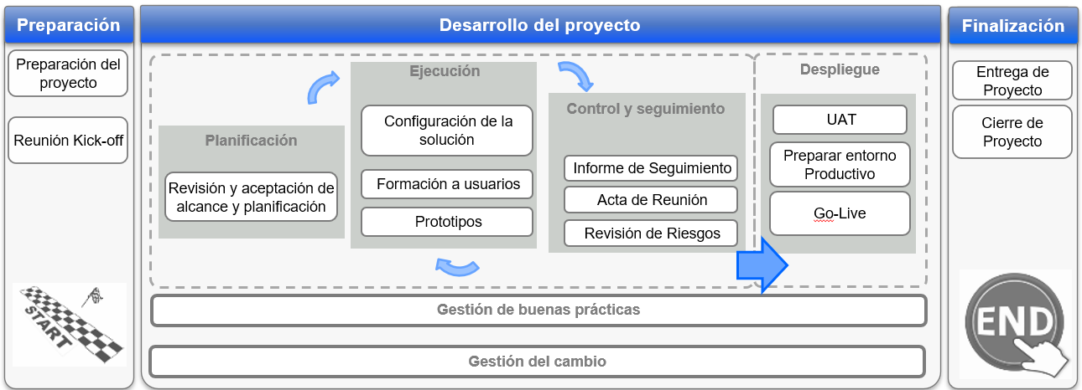
Los entregables se describen en detalle en el apartado de Calidad de los Entregables.

Organización de Proyecto
Este proyecto se plantea de manera que los equipos del Gobierno de Aragón y Telefónica van a estar en contacto continuo durante el proyecto en todos los hitos, si bien especialmente en lo hitos de caso de uso derivado de la naturaleza de las tareas que se desarrollan y especialmente por la metodología descrita.
No obstante, el servicio tiene una vida esperada de 18 meses durante los cuales además de los tres casos de uso se producen evoluciones que se calendarizan en base a la capacidad disponible prevista y las actividades de soporte.
Por estos motivos cabe indicar un modelo clásico de seguimientos semanales y mensual a niveles operativos y ejecutivos.
En este sentido por parte de Telefónica el equipo de gestión lleva a cabo la misma para todas las líneas de actividad (mantenimiento y soporte, evolutivos y los casos de uso) en todo su ámbito funcional y alcance siendo sus jefes de proyecto y gerente interlocutores a los niveles equivalentes de Gobierno de Aragón que deberá disponer las mismas posiciones equivalentes
El objetivo de los dos niveles de interlocución con periodicidades distintas es que haya una comunicación ágil y focalizada en el éxito del proyecto en los equipos, pero a nivel de acuerdos, decisiones relevantes y compromisos se plantean dos niveles de interlocución en este modelo de gobierno, de manera oficial tanto a nivel ejecutivo como operativo.
- Comités Ejecutivo o de Dirección del Servicio en el que son incorpora el Gerentes de Telefónica y de Gobierno de Aragón y que conforman en máximo nivel de decisión.

- Comités Operativo del Servicio, compuesto por los Jefes de Proyectos y otros componentes del equipo tanto de Telefónica como de Gobierno de Aragón con el objetivo de tomar las decisiones operativas de su ámbito y escalar aquellas que excedan entre ellas las que tienen que ver con el contrato, la gestión económica y financiera, los cambios sobre el alcance, el presupuesto o las fechas.
Además, se establece una periodicidad mínima obligatoria, si bien tanto Telefónica como de Gobierno de Aragón puede solicitar la convocatoria extraordinaria de un comité para la toma de decisiones que deban ser anticipadas al siguiente comité. La periodicidad se inicia a partir del lanzamiento de proyecto hasta la finalización del proyecto.
Comité | Periodicidad mínima | Asistentes | Contenido
Comité Ejecutivo o Dirección | Mensual | Gerente/Sponsor de Gobierno Aragón  Jefe de proyecto Gobierno Aragón  Director de Proyecto de Telefónica  Otros invitados descritos en el equipo que tengan aportación sobre las materias a tratar en ese comité | Seguimiento del avance, riesgos e incidencias a nivel ejecutivo del proyecto  Decisiones a nivel estratégico  Decisiones escaladas por el Comité de Proyecto que entre otras son todas las que sean relativas a:  - Gestión del contrato  - Gestión financiera y económica  - Gestión de alcances y cambios de alcance  - Gestión de los tiempos y plazos  - Gestión de los presupuestos  - Desacuerdos a nivel operativo o controversias  - Cualquier aspecto que exceda del ámbito operativo, esto es del día a día bajo el alcance, tiempo, recursos y presupuesto aprobados.
Comité Operativo / De Seguimiento | Semanal | Jefe de proyecto Gobierno Aragón  Director de Proyecto de Telefónica  Key users.de Gobierno de Aragón  Consultores y responsables de actividades Telefónica  Responsables de área como puede ser Informática.  Otros invitados descritos en el equipo que tengan aportación sobre las materias a tratar en ese comité | Seguimiento del avance, riesgos e incidencias a nivel operativo del proyecto  Decisiones a nivel operativo dentro del ámbito operativo, esto es del día a día bajo el alcance, tiempo, recursos y presupuesto aprobados
De cada sesión de los comités citados se elabora un acta para su aprobación por Gobierno de Aragón y Telefónica.
Para un adecuado control y seguimiento del proyecto, proponemos los siguientes organismos de gobierno:
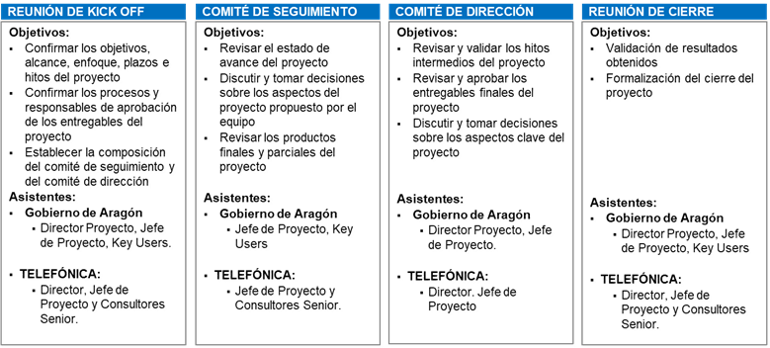

Planificación
Telefónica propone un proyecto de 11 meses hasta la implantación y puesta en producción de la solución. Tras el cual, se iniciarían 30 meses de soporte.
Entendiendo su relevancia, contamos con una línea específica para la gestión del cambio.
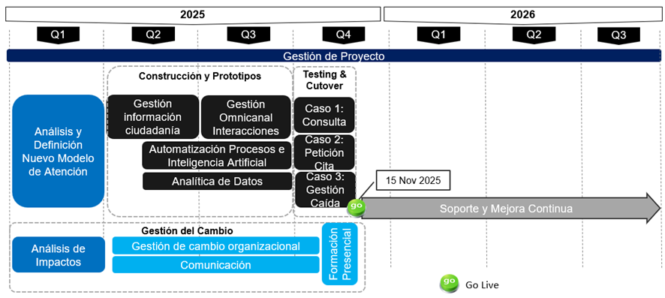
Los principales hitos de la planificación son:
- Aprobación del análisis: Tras la revisión del trabajo previo realizado por Gobierno de Aragón se realizarán las sesiones de Discovery Tecnológicas en las que se muestran las herramientas y mide la adaptación del modelo a las mismas. En paralelo, al afinar el modelo operativo TO-BE de atención al ciudadano, también se deben analizar los impactos principales sobre la organización y las personas. De los entregables de esta fase los hitos críticos son:
  - Confirmación de las estrategias de proyecto: Despliegue, Integración, Reporting, Testing, etc…
  - Aprobación del Modelo Operativo, reflejado en flujogramas con nivel de detalle en Actividades.
  - Aprobación del análisis de impactos y plan de cambio
  - Aprobación del Product Backlog, es decir, el conjunto de requerimientos detallados que deben cubrirse con la solución

- Aprobación de Prototipos: Cada línea funcional tiene tres prototipos. En cada uno de ellos se muestra la funcionalidad sobre el sistema. En este momento, los usuarios clave de Gobierno de Aragón deberán confirmar si el sistema cubre los requerimientos del product backlog y si aprueban ese funcionamiento. En el tercer prototipo deberán estar aprobados el 95% de los requerimientos.
- Testing: El hito fundamental de la fase de testing está en la aprobación del documento de UAT (User Acceptance Tests), donde los usuarios clave de Gobierno de Aragón realizan las pruebas sobre el sistema aprueban los resultados
- Go Live. Se trata del hito fundamental, de arranque del proyecto. El Comité de Dirección tendrá que aprobar el Go-Live en función del estado de los UATs y las cargas de datos. Después del arranque, se dará por arrancado el sistema tras la estabilización del mismo, a la finalización del periodo de Hypercare.

La dedicación estimada del equipo por fase puede verse a continuación
Perfil | Análisis | Diseño y Construcción | Testing & Cutover | Soporte
Director de Proyecto | 30% | 30% | 30% | 30%
Jefe de Proyecto | 50% | 50% | 50% | 50%
Arquitecto | 50% | 50% | 50% | -
Consultores Funcionales Salesforce | 100% | 100% | 100% | 20%
Consultor Salesforce IA | - | 100% | 100% | -
Consultor Genesys | - | 100% | - | -
Consultor Gestión Cambio | - | 40% | 50% | 10%
Equipo Programación | 100% | 100% | 100% | 20%

Calidad de los Entregables
Dentro de las diferentes fases del proyecto, se irán generando una serie de entregables por parte de Telefónica. Dentro de la calidad el proyecto, se abarcará la calidad de toda la documentación; no sólo se habla del código desarrollado.
En base al conocimiento y experiencia a nivel tecnológico y en los procesos del cliente, existe una metodología iterativa eficiente para la gestión y validación de los distintos entregables durante las fases del proyecto.
El objetivo es conseguir el máximo detalle, el cierre y la validación del entregable tratando de reducir las necesidades de recursos del negocio.
Se propone el empleo de una metodología iterativa, tipo agile, donde se le da mucho peso al sistema y a la evolución de este, concentrando toda la dedicación de los usuarios clave en estas sesiones, lo cual permite, a su vez, formarles y gestionar el cambio.
Para ello, se propone las siguientes medidas para asegurar dicha calidad:
- Análisis inicial de la documentación de Gobierno de Aragón
En la fase de consultoría se revisarán junto con el director de Proyecto de Aragón, el estado actual de la documentación de los sistemas y plantillas que puedan usarse dentro de los trabajos a realizar. Por ejemplo, acuerdos de interfaz entre los sistemas, plantillas para la carga de información, etc.
- Cumplimiento de la documentación requerida
El jefe de proyecto se asegurará de que se genera toda la documentación requerida, expuesta tanto en el pliego de condiciones como en la presente oferta.
- Revisión de la documentación
Más allá de comprobar que se han generado los entregables correspondientes, se comprobará también que el contenido es correcto. Para ello, se seguirá una estrategia de revisión por partes, donde la revisión será realizada por otra persona, aunque del mismo perfil, distinta a la que redacto el entregable. De esta forma podrá revisar que contiene toda la información necesaria y también que esta es fácilmente comprensible por un lector distinto al autor.

A continuación, se presentan los entregables que se generarán en cada fase del proyecto:
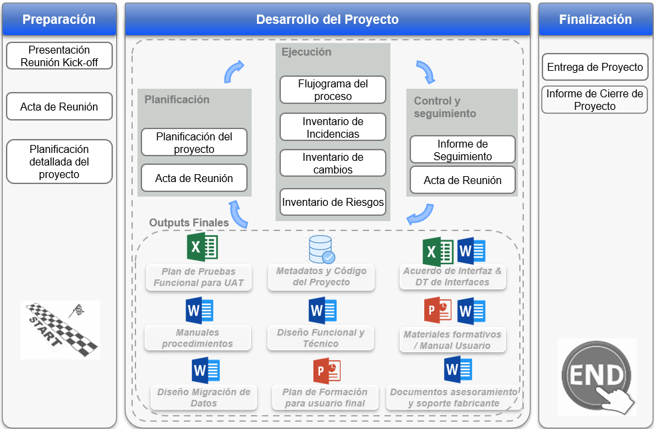
En la fase de finalización del proyecto, se incluyen también lo siguiente:
Soporte y acompañamiento:
  - Documento que describe los procedimientos y procesos necesarios para garantizar el correcto funcionamiento de la Solución CRM-Contact Center en Aragón.
  - Incluye las mejores prácticas y recomendaciones para la administración, supervisión, mantenimiento y soporte continuo de la solución.
  - Establece pautas claras para la resolución de problemas y el manejo eficiente de incidencias.

Genesys Cloud – Soporte y Mantenimiento 24x7 provisto por Telefónica (Nivel 1 y Nivel 2)
Debido al nivel crítico del canal telefónico en este tipo de proyectos, Telefónica ofrece este soporte como medida mitigadora a la caída del servicio.
La gravedad de una incidencia se establece según el impacto que tiene ésta en la capacidad de Gobierno de Aragón para dar continuidad a su servicio de Contact Center y, por tanto, gestionarlo y atender a sus ciudadanos. La prioridad de una incidencia se define como el nivel de importancia designado por Gobierno de Aragón y se usa como un factor de ponderación al definir el Nivel de Gravedad de una incidencia.
Nivel de gravedad | Descripción
Crítica  (Incidentes de Severidad 1 o Prioridad crítica) | Son aquellas incidencias de gran impacto que afectan a la disponibilidad de grupos de servicios y/o grupos de clientes.  Por ejemplo:  1. Fallo completo del sistema  2. Los agentes no pueden logarse  3. Imposibilidad de recibir y efectuar llamadas al exterior.
Alta  (Incidentes de Severidad 2 o Prioridad alta) | Incidencias que afectan a la disponibilidad de un cliente / servicio específico en menos del 50% de los usuarios.
Media  (Incidentes de Severidad 3 y 4 o Prioridad media) | Incidencias con degradación de servicio que no afectan a la disponibilidad del cliente / servicio  Nota:  “3” son visibles para el usuario final  “4” no son visibles al usuario final
Baja  (Incidentes de Severidad 5 o Prioridad baja) | Incidencias que no impactan en el servicio

Las características establecidas en la tabla anterior se utilizan para identificar los criterios de gravedad de la incidencia en Gobierno de Aragón. Una vez analizada la incidencia y su impacto en el servicio, Telefónica establecerá el nivel de criticidad de la misma para adecuarlo a la tabla anterior.
En los informes de seguimiento de la calidad de servicio ofrecido, Telefónica presentará a Gobierno de Aragón un informe pormenorizado con la justificación de los niveles de criticidad asignados a las incidencias, así como la titularidad de las mismas para alineación y validación y, así, de forma conjunta, definir los siguientes pasos
Genesys Cloud – Soporte Nivel 3 (Genesys)
El servicio CCaaS de Telefónica basado en Genesys Cloud está disponible las 24 horas del día, los 7 días de la semana, y desde Genesys se aplica una rigurosa gestión de la plataforma para proporcionar el máximo tiempo de disponibilidad. Igualmente, el resto de los servicios de valor añadido que Telefónica agrega a la plataforma cuenta con unos compromisos de disponibilidad acordes a los que nuestros clientes demanda. El servicio completo de Telefónica se espera operativo en todo momento a excepción de:
- el tiempo de inactividad por tareas planificadas (que se notificarán y acordarán por adelantado)
- la no disponibilidad o degradación del servicio por causas de Fuerza Mayor o externas a las responsabilidades de Telefónica dentro del ámbito de esta oferta, incluyendo la falta, el retraso o baja calidad de las conexiones a Internet que sean responsabilidad de Gobierno de Aragón, una mala configuración en los elementos necesarios para el funcionamiento del servicio por parte de Gobierno de Aragón o terceros que actúen en su nombre, y por tanto, en general, por los servicios fuera del ámbito de esta oferta.

La disponibilidad del servicio Genesys Cloud es transparente, y se publica en la siguiente web: https://status.mypurecloud.com/
Documentación de asesoramiento y soporte del fabricante:
Recopilación de documentación relacionada con los diferentes tipos de asesoramiento y soporte proporcionados por el fabricante de la solución CRM-Contact Center.

Salesforce:
  - Autoservicio digital de manuales de producto y de la plataforma
  - Comunidad de usuarios
  - Recomendaciones de configuración y mejores prácticas y APIs
  - Training gratuito a través de la plataforma de elearning Trailhead.
  - Soporte a través de la apertura online de casos

Formación y transferencia del conocimiento:
- Plan de Formación:
  - Documento que detalla el plan de formación diseñado para el usuario final y el personal de Gobierno de Aragón.
  - Incluye información sobre los temas a tratar, la metodología de enseñanza, la duración de las sesiones y las fechas programadas.
  - Identifica claramente los roles y perfiles del personal destinado a recibir la formación.
- Manual de Formación
  - Materiales elaborados para las sesiones presenciales y de capacitación online.
  - Incluye presentaciones, casos prácticos, videos u otros recursos didácticos que faciliten el aprendizaje y la comprensión de la Solución CRM-Contact Center.
  - Los materiales deben estar adaptados a las necesidades específicas de Aragón y orientados a los objetivos de formación establecidos.
- Manual de usuario:
  - Documentación escrita que proporciona instrucciones detalladas sobre el uso y la operación de la Solución CRM-Contact Center.
  - Incluye guías paso a paso, explicaciones de funcionalidades, capturas de pantalla ilustrativas y cualquier otra información relevante para los usuarios.
  - Los manuales de usuario deben ser claros, accesibles y estar diseñados para facilitar la adopción y el uso efectivo de la solución.

Facturación al cliente
A continuación, se expone el esquema de facturación asociado a los hitos del proyecto.
Hito facturación | Porcentaje
Hito 1: Análisis y Diseño Técnico | 10% del importe total de la oferta
Hito 2: Desarrollo Prototipo 1 | 5% del importe total de la oferta
Hito 3: Desarrollo Prototipo 2 | 5% del importe total de la oferta
Hito 4: Desarrollo Prototipo 3 | 5% del importe total de la oferta
Hito 5: Cargas en la Migración | 5% del importe total de la oferta
Hito 6: Fin de la Implantación y Puesta en Producción | 25,5% del importe total de la oferta
Hito 7: Fase de soporte | 44,5% del importe total de la oferta


https://www.telefonicaempresas.es/grandes-empresas/

